TÀI LIỆU HƯỚNG DẪN
LĨNH VỰC TỔ CHỨC PHI CHÍNH PHỦ VÀ VĂN THƯ LƯU TRỮ

I. LĨNH VỰC HỘI
1. Hội là gì? Nghị định 126/2024/NĐ-CP bao gồm các đối tượng áp dụng nào?
Nghị định 126/2024/NĐ-CP do Chính phủ ban hành ngày 08/10/2024 Quy định về tổ chức, hoạt động và quản lý hội quy định như sau:
- Khoản 1 Điều 3 Nghị định 126/2024/NĐ-CP về giải thích từ ngữ thì Hội được hiểu như sau: Hội là tổ chức tự nguyện của tổ chức, công dân Việt Nam cùng lĩnh vực, ngành nghề, cùng sở thích, cùng giới, có chung mục đích tập hợp, đoàn kết hội viên, hoạt động thường xuyên, không vì mục tiêu lợi nhuận nhằm bảo vệ quyền, lợi ích hợp pháp của hội, hội viên, của cộng đồng; hỗ trợ nhau hoạt động có hiệu quả, góp phần vào sự nghiệp phát triển kinh tế - xã hội, xây dựng và bảo vệ Tổ quốc, được tổ chức và hoạt động theo Nghị định này và các văn bản quy phạm pháp luật khác có liên quan.
- Điều 2 Nghị định 126/2024/NĐ-CP quy định về Đối tượng áp dụng bao gồm:
+ Nghị định này áp dụng đối với tổ chức, công dân Việt Nam có liên quan đến thành lập, tổ chức, hoạt động và quản lý nhà nước về hội. Trường hợp pháp luật chuyên ngành có quy định đặc thù về tổ chức, hoạt động của hội khác với Nghị định này thì áp dụng quy định của pháp luật chuyên ngành đó.
+ Nghị định này không áp dụng với các tổ chức:1) Mặt trận Tổ quốc Việt Nam, Tổng Liên đoàn Lao động Việt Nam, Hội Nông dân Việt Nam, Đoàn Thanh niên Cộng sản Hồ Chí Minh, Hội Liên hiệp Phụ nữ Việt Nam, Hội Cựu chiến binh Việt Nam; 2) Các tổ chức tôn giáo, cơ sở tín ngưỡng; 3) Tổ chức của người lao động tại doanh nghiệp theo quy định của Bộ luật Lao động.
2. Phạm vi hoạt động của hội được phân chia như nào?
Nghị định 126/2024/NĐ-CP do Chính phủ ban hành ngày 08/10/2024 Quy định về tổ chức, hoạt động và quản lý hội việc Phạm vi hoạt động của hội được phân chia, cụ thể:
Phạm vi hoạt động của hội (theo địa giới hành chính) gồm:
+ Hội hoạt động trong phạm vi toàn quốc hoặc liên tỉnh.
+ Hội hoạt động trong phạm vi tỉnh.
+ Hội hoạt động trong phạm vi huyện.
+ Hội hoạt động trong phạm vi xã (đối với hội sinh viên tại các trường đại học, cao đẳng được xác định tương đương hội hoạt động trong phạm vi xã).
3. Hoạt động của hội được thực hiện trên những nguyên tắc nào?
Điều 5 Nghị định 126/2024/NĐ-CP do Chính phủ ban hành ngày 08/10/2024 Quy định về tổ chức, hoạt động và quản lý hội quy định về Nguyên tắc tổ chức, hoạt động của hội như sau:
- Tự nguyện, tự quản;
- Dân chủ, bình đẳng, công khai, minh bạch;
- Tự bảo đảm kinh phí hoạt động;
- Không vì mục tiêu lợi nhuận;
- Tuân thủ Hiến pháp, chấp hành chủ trương, đường lối của Đảng, chính sách, pháp luật của Nhà nước và điều lệ hội.
4. Quy định về tên gọi, biểu tượng, trụ sở, con dấu và tài khoản của hội được quy định như nào tại Nghị định 126/2024/NĐ-CP?
Nghị định 126/2024/NĐ-CP do Chính phủ ban hành ngày 08/10/2024 Quy định về tổ chức, hoạt động và quản lý hội Điều 6 Nghị định quy định về Tên gọi, biểu tượng, trụ sở, con dấu và tài khoản của hội, như sau:
1. Hội có các tên gọi khác nhau: hội, hiệp hội, liên đoàn, liên minh, liên hiệp hội, tổng hội, câu lạc bộ và tên gọi khác theo quy định của pháp luật (sau đây gọi chung là hội) và đảm bảo điều kiện tạikhoản 1 Điều 10 Nghị định 126/2024/NĐ-CP.
2. Trụ sở của hội đặt tại Việt Nam trong phạm vi hoạt động của hội và có địa chỉ cụ thể, rõ ràng.
3. Hội có tư cách pháp nhân, con dấu, tài khoản và có thể có biểu tượng (logo) riêng theo quy định của pháp luật.
5. Có những chính sách gì của Nhà nước đối với hội?
Nghị định 126/2024/NĐ-CP do Chính phủ ban hành ngày 08/10/2024 Quy định về tổ chức, hoạt động và quản lý hội tại Điều 7 có quy định những Chính sách của Nhà nước đối với hội bao gồm:
- Khuyến khích, tạo điều kiện để các hội tham gia các hoạt động cung cấp dịch vụ, tham gia tư vấn, phản biện chính sách, chương trình, dự án, đề tài, đề án và các hoạt động khác theo quy định của pháp luật.
- Hỗ trợ kinh phí theo quy định của pháp luật gắn với nhiệm vụ được cấp có thẩm quyền quy định tại Điều 8 Nghị định 126/2024/NĐ-CP.
- Cung cấp thông tin, tuyên truyền phổ biến chủ trương đường lối, chính sách pháp luật của Nhà nước.
6. Cấp nào có thẩm quyền giao nhiệm vụ cho hội?
Điều 8. Nghị định 126/2024/NĐ-CP do Chính phủ ban hành ngày 08/10/2024 Quy định về tổ chức, hoạt động và quản lý hội quy định về Cấp có thẩm quyền giao nhiệm vụ cho hội, bao gồm:
- Chính phủ, Thủ tướng Chính phủ, Bộ trưởng, Thủ trưởng cơ quan ngang bộ và cấp có thẩm quyền ở Trung ương giao nhiệm vụ đối với hội hoạt động trong phạm vi toàn quốc hoặc liên tỉnh.
- Ủy ban nhân dân, Chủ tịch Ủy ban nhân dân cấp tỉnh và cấp có thẩm quyền ở tỉnh giao nhiệm vụ đối với hội hoạt động trong phạm vi tỉnh, huyện.
- Ủy ban nhân dân, Chủ tịch Ủy ban nhân dân cấp huyện và cấp có thẩm quyền ở huyện giao nhiệm vụ đối với hội hoạt động trong phạm vi huyện, xã.
- Ủy ban nhân dân, Chủ tịch Ủy ban nhân dân cấp xã và cấp có thẩm quyền ở xã giao nhiệm vụ đối với hội hoạt động trong phạm vi xã.
7. Để thành lập hội cần những điều kiện gì?
Nghị định 126/2024/NĐ-CP do Chính phủ ban hành ngày 08/10/2024 Quy định về tổ chức, hoạt động và quản lý hội quy định các Điều kiện thành lập hội tại Điều 10 của Nghị định này, cụ thể như sau:
1. Tên gọi của hội đảm bảo các điều kiện sau:
+ Viết bằng tiếng Việt hoặc phiên âm theo tiếng Việt, nếu không phiên âm ra được tiếng Việt thì dùng tiếng nước ngoài; tên gọi riêng của hội có thể được phiên âm, dịch ra tiếng dân tộc thiểu số, tiếng nước ngoài phù hợp với quy định của pháp luật;
+ Phù hợp với tôn chỉ, mục đích, phạm vi, lĩnh vực hoạt động chính của hội;
+ Không trùng lặp toàn bộ tên gọi hoặc gây nhầm lẫn, bao trùm tên gọi với các hội khác đã được thành lập hợp pháp trước đó;
+ Không vi phạm đạo đức xã hội, thuần phong mỹ tục và truyền thống văn hóa dân tộc.
2. Lĩnh vực hoạt động chính không trùng lặp với lĩnh vực hoạt động chính của hội đã được thành lập hợp pháp trước đó trong cùng phạm vi hoạt động.
3. Có tôn chỉ, mục đích, lĩnh vực hoạt động phù hợp quy định pháp luật.
4. Có điều lệ, trừ hội quy định tại khoản 5 Điều 21 Nghị định này.
5. Có trụ sở theo quy định tại khoản 2 Điều 6 Nghị định này.
6. Có đủ số lượng tổ chức, công dân Việt Nam đăng ký tham gia thành lập hội, trừ trường hợp luật, pháp lệnh có quy định khác:
+ Hội hoạt động trong phạm vi toàn quốc hoặc liên tỉnh có ít nhất 100 tổ chức, công dân tại hai đơn vị hành chính cấp tỉnh trở lên có đủ điều kiện, tự nguyện, có đơn đăng ký tham gia thành lập hội;
+ Hội hoạt động trong phạm vi tỉnh có ít nhất 50 tổ chức, công dân tại hai đơn vị hành chính cấp huyện trở lên có đủ điều kiện, tự nguyện, có đơn đăng ký tham gia thành lập hội;
+ Hội hoạt động trong phạm vi huyện có ít nhất 20 tổ chức, công dân tại hai đơn vị hành chính cấp xã trở lên có đủ điều kiện, tự nguyện, có đơn đăng ký tham gia thành lập hội;
+ Hội hoạt động trong phạm vi xã có ít nhất 10 tổ chức, công dân tại đơn vị hành chính cấp xã có đủ điều kiện, tự nguyện, có đơn đăng ký tham gia thành lập hội;
+ Hiệp hội của các tổ chức kinh tế hoạt động trong phạm vi toàn quốc có hội viên là đại diện các tổ chức kinh tế có tư cách pháp nhân của Việt Nam, có ít nhất 11 đại diện pháp nhân ở nhiều tỉnh; hiệp hội hoạt động trong phạm vi tỉnh có ít nhất 05 đại diện pháp nhân trong tỉnh cùng ngành nghề hoặc cùng lĩnh vực hoạt động có đủ điều kiện, tự nguyện, có đơn đăng ký tham gia thành lập hiệp hội.
7. Có tài sản để đảm bảo hoạt động của hội.
8. Cơ cấu tổ chức của hội bao gồm?
- Đại hội.
- Ban Chấp hành hội.
- Ban Thường vụ hội.
- Ban Kiểm tra hội.
- Các tổ chức thuộc hội theo quy định tại Điều 25 Nghị định 126/2024/NĐ-CP do hội tự quyết định căn cứ vào tính chất, phạm vi, quy mô tổ chức hoạt động của hội, phù hợp quy định của pháp luật và điều lệ hội.
II. LĨNH VỰC QUỸ XÃ HỘI, QUỸ TỪ THIỆN
1. Quỹ xã hội
1.1. Quỹ xã hội là gì?
Theo Khoản 2 Điều 4 Nghị định 93/2019/NĐ-CP thì quỹ xã hội được hiểu là quỹ được tổ chức, hoạt động với mục đích hỗ trợ và khuyến khích phát triển văn hóa, giáo dục, y tế, thể dục, thể thao, khoa học và phát triển nông nghiệp, nông thôn, không vì mục tiêu lợi nhuận.
Như vậy, quỹ xã hội là tổ chức phi chính phủ, do cá nhân hay tổ chức tự nguyện thành lập nhằm mục đích giúp đỡ, hỗ trợ phát triển văn hóa, giáo dục, y tế, thể dục, thể thao, khoa học và phát triển nông nghiệp, nông thôn. Những hoạt động này xuất phát từ ý định hướng đến cộng đồng tốt hơn và không vì mục tiêu lợi nhuận. Tuy nhiên, quỹ xã hội phải được cơ quan nhà nước có thẩm quyền cấp giấy phép thành lập và công nhận điều lệ.
1.2. Điều kiện thành lập quỹ xã hội?
a) Về điều kiện thành lập quỹ xã hội được quy định tại Điều 10 Nghị định 93/2019/NĐ-CP, cụ thể:
- Thứ nhất, quỹ có mục đích hoạt động nhằm mục đích hỗ trợ, khuyến khích phát triển văn hóa, giáo dục, y tế, thể dục, thể thao, khoa học, công nghệ, cộng đồng và từ thiện, nhân đạo, không vì mục tiêu lợi nhuận.
- Thứ hai, có sáng lập viên thành lập quỹ theo quy định tại Điều 11 Nghị định 93/2019/NĐ-CP. Cụ thể, sáng lập viên thành lập quỹ phải đáp ứng các điều kiện sau:
+ Phải là công dân, tổ chức Việt Nam;
+ Đối với công dân: có đủ năng lực hành vi dân sự và không có án tích;
+ Đối với tổ chức: được thành lập hợp pháp, có điều lệ hoặc văn bản quy định chức năng, nhiệm vụ của tổ chức; có nghị quyết của tập thể lãnh đạo hoặc quyết định của người đứng đầu có thẩm quyền về việc tham gia thành lập quỹ; quyết định cử người đại diện của tổ chức tham gia tư cách sáng lập viên thành lập quỹ; trường hợp tổ chức Việt Nam có vốn đầu tư nước ngoài thì người đại diện tổ chức làm sáng lập viên thành lập quỹ phải là công dân Việt Nam;
+ Sáng lập viên thành lập quỹ phải đóng góp tài sản hợp pháp theo quy định;
+ Sáng lập viên thành lập quỹ nếu thuộc diện quản lý của cơ quan có thẩm quyền thì phải được sự đồng ý bằng văn bản của cơ quan có thẩm quyền theo quy định về phân cấp quản lý cán bộ.
- Thứ ba, ban thành lập quỹ có đủ số tài sản đóng góp để thành lập quỹ theo quy định tại Điều 14 Nghị định 93/2019/NĐ-CP. Theo đó, tài sản đóng góp thành lập quỹ là tiền đồng Việt Nam và/hoặc tài sản được quy đổi ra tiền đồng Việt Nam. Đối với tài sản là trụ sở, trang thiết bị, công nghệ phải do tổ chức thẩm định giá được thành lập hợp pháp định giá, thời điểm định giá tài sản không quá 06 tháng tính đến thời điểm nộp hồ sơ thành lập quỹ. Trường hợp tài sản đóng góp bao gồm cả tài sản khác thì tiền đồng Việt Nam trong số tài sản đóng góp này phải bảo đảm tối thiểu 50% tổng giá trị tài sản.
- Về tài sản đóng góp thành lập quỹ phải bảo đảm như sau:
+ Đối với quỹ xã hội do công dân, tổ chức Việt Nam thành lập:
. Quỹ hoạt động trong phạm vi toàn quốc hoặc liên tỉnh: 6.500.000.000 (sáu tỷ năm trăm triệu đồng);
. Quỹ hoạt động trong phạm vi cấp tỉnh: 1.300.000.000 (một tỷ ba trăm triệu đồng);
. Quỹ hoạt động trong phạm vi cấp huyện: 130.000.000 (một trăm ba mươi triệu đồng);
. Quỹ hoạt động trong phạm vi cấp xã: 25.000.000 (hai mươi lăm triệu đồng).
+ Trường hợp có cá nhân, tổ chức nước ngoài góp tài sản với công dân, tổ chức Việt Nam thành lập quỹ xã hội:
. Quỹ hoạt động trong phạm vi toàn quốc hoặc liên tỉnh: 8.700.000.000 (tám tỷ bảy trăm triệu đồng);
. Quỹ hoạt động trong phạm vi cấp tỉnh: 3.700.000.000 (ba tỷ bảy trăm triệu đồng);
. Quỹ hoạt động trong phạm vi cấp huyện: 1.200.000.000 (một tỷ hai trăm triệu đồng);
. Quỹ hoạt động trong phạm vi cấp xã: 620.000.000 (sáu trăm hai mươi triệu đồng).
- Thứ tư, hồ sơ thành lập quỹ phải bảo đảm theo Điều 15 Nghị định 93/2019/NĐ-CP. Hồ sơ bao gồm:
- Đơn đề nghị thành lập quỹ;
- Dự thảo điều lệ quỹ;
- Bản cam kết đóng góp tài sản thành lập quỹ của các sáng lập viên, tài liệu chứng minh tài sản đóng góp để thành lập quỹ theo quy định tại Điều 14 Nghị định 93/2019/NĐ-CP;
- Sơ yếu lý lịch, phiếu lý lịch tư pháp của các thành viên Ban sáng lập quỹ và các tài liệu theo quy định tại Điều 11, Điều 12 hoặc Điều 13 Nghị định 93/2019/NĐ-CP. Sáng lập viên thuộc diện quản lý của cơ quan có thẩm quyền theo quy định thì có văn bản đồng ý của cơ quan có thẩm quyền theo phân cấp quản lý cán bộ;
- Văn bản bầu các chức danh Ban sáng lập quỹ;
- Văn bản xác nhận nơi dự kiến đặt trụ sở của quỹ.
1.3. Trình tự thủ tục thành lập quỹ xã hội?
Cơ quan nhà nước có thẩm quyền cấp giấy phép thành lập và công nhận điều lệ quỹ xã hội sẽ tùy thuộc vào phạm vi hoạt động của quỹ, cụ thể:
- Bộ Nội vụ có thẩm quyền cấp giấy phép thành lập và công nhận điều lệ quỹ xã hội có phạm vi hoạt động toàn quốc hoặc liên tỉnh; quỹ xã hội có tổ chức, cá nhân nước ngoài góp tài sản với công dân, tổ chức Việt Nam để thành lập, hoạt động trong phạm vi tỉnh.
- Chủ tịch Ủy ban nhân dân cấp tỉnh có thẩm quyền cấp giấy phép thành lập và công nhận điều lệ quỹ xã hội có phạm vi hoạt động trong tỉnh; quỹ xã hội có tổ chức, cá nhân nước ngoài góp tài sản với công dân, tổ chức Việt Nam để thành lập, hoạt động trong phạm vi huyện, xã.
- Theo Điều 17 Nghị định 93/2019/NĐ-CP, khi tiếp nhận hồ sơ thành lập quỹ xã hội, cơ quan nhà nước có thẩm quyền có trách nhiệm lập phiếu tiếp nhận hồ sơ để làm căn cứ xác định thời hạn giải quyết. Nội dung phiếu tiếp nhận hồ sơ gồm: Ngày, tháng, năm và phương thức tiếp nhận; thông tin về hồ sơ; thông tin bên gửi, bên nhận. Nếu hồ sơ chưa đầy đủ, hợp lệ thì trong thời hạn 05 ngày làm việc kể từ khi tiếp nhận hồ sơ cơ quan nhà nước có thẩm quyền phải có văn bản trả lời và nêu rõ lý do. Chậm nhất sau 40 ngày làm việc, kể từ ngày nhận đủ hồ sơ hợp lệ, cơ quan nhà nước có thẩm quyền có trách nhiệm cấp giấy phép thành lập và công nhận điều lệ quỹ, trường hợp không cấp phải có văn bản trả lời và nêu rõ lý do.
2. Quỹ Từ thiện
2.1. Quỹ từ thiện là gì? Quỹ từ thiện cần phải đáp ứng những điều kiện nào.
- Quỹ từ thiện: Là quỹ được tổ chức, hoạt động với mục đích hỗ trợ khắc phục sự cố do thiên tai, hỏa hoạn, dịch bệnh, tai nạn và các đối tượng khác thuộc diện khó khăn, yếu thế cần sự trợ giúp của xã hội, không vì mục tiêu lợi nhuận.
- Theo Điều 7 Nghị định 93/2019/NĐ-CP, quỹ từ thiện có đầy đủ tư cách của một pháp nhân, cụ thể:
+ Quỹ có tư cách pháp nhân, con dấu và tài khoản riêng theo quy định của pháp luật;
+ Quỹ được chọn tên và biểu tượng. Tên và biểu tượng của quỹ phải đáp ứng các điều kiện sau;
+ Không trùng lắp hoặc gây nhầm lẫn với tên hoặc biểu tượng của quỹ khác đã được đăng ký trước đó;
+ Không vi phạm truyền thống lịch sử, văn hóa, đạo đức và thuần phong mỹ tục của dân tộc;
+ Quỹ phải có tên bằng tiếng Việt và có thể được dịch ra tiếng quốc tế theo quy định của pháp luật.
- Trụ sở giao dịch của quỹ phải đặt trên lãnh thổ Việt Nam, có địa chỉ cụ thể và phải có tài liệu chứng minh tính hợp pháp của trụ sở quỹ.
2.2. Điều kiện cấp giấy phép thành lập quỹ từ thiện cần đáp ứng những gì?
Theo Điều 10 Nghị định 93/2019/NĐ-CP quy định về điều kiện cấp giấy phép thành lập quỹ như sau:
- Có mục đích hoạt động theo quy định tại Điều 3 Nghị định này;
- Có sáng lập viên thành lập quỹ bảo đảm quy định tại Điều 11 Nghị định 93/2019/NĐ-CP;
- Ban sáng lập quỹ có đủ số tài sản đóng góp để thành lập quỹ theo quy định tại Điều 14 Nghị định này;
- Hồ sơ thành lập quỹ từ thiện đảm bảo theo quy định tại Điều 15 Nghị định này;
2.3. Hồ sơ thành lập quỹ từ thiện gồm những giấy tờ gì và gửi đến cơ quan nào?
Về hồ sơ thành thành lập quỹ từ thiện được quy định tại Điều 15 Nghị định 93/2019/NĐ-CP, cụ thể như sau:
- Hồ sơ thành lập quỹ từ thiện được lập thành 01 bộ và gửi đến cơ quan nhà nước có thẩm quyền quy định tại Điều 18 Nghị định này;
- Hồ sơ thành lập quỹ, gồm:
+ Đơn đề nghị thành lập quỹ;
+ Dự thảo điều lệ quỹ;
+ Bản cam kết đóng góp tài sản thành lập quỹ của các sáng lập viên, tài liệu chứng minh tài sản đóng góp để thành lập quỹ theo quy định tại Điều 14 Nghị định này;
+ Sơ yếu lý lịch, phiếu lý lịch tư pháp của các thành viên Ban sáng lập quỹ và các tài liệu theo quy định tại Điều 11, Điều 12 hoặc Điều 13 Nghị định này. Sáng lập viên thuộc diện quản lý của cơ quan có thẩm quyền theo quy định thì có văn bản đồng ý của cơ quan có thẩm quyền theo phân cấp quản lý cán bộ;
+ Văn bản bầu các chức danh Ban sáng lập quỹ;
+ Văn bản xác nhận nơi dự kiến đặt trụ sở của quỹ.

2.4. Các sáng lập viên thành lập quỹ từ thiện phải bảo đảm điều kiện những quy định gì?
Theo Điều 11 Nghị định 93/2019/NĐ-CP quy định sáng lập viên thành lập quỹ, cụ thể như sau:
- Sáng lập viên thành lập quỹ phải là công dân, tổ chức Việt Nam;
- Đối với công dân: Có đủ năng lực hành vi dân sự và không có án tích;
- Đối với tổ chức: Được thành lập hợp pháp, có điều lệ hoặc văn bản quy định chức năng, nhiệm vụ của tổ chức; có nghị quyết của tập thể lãnh đạo hoặc quyết định của người đứng đầu có thẩm quyền về việc tham gia thành lập quỹ; quyết định cử người đại diện của tổ chức tham gia tư cách sáng lập viên thành lập quỹ; trường hợp tổ chức Việt Nam có vốn đầu tư nước ngoài thì người đại diện tổ chức làm sáng lập viên thành lập quỹ phải là công dân Việt Nam;
- Đóng góp tài sản hợp pháp thành lập quỹ theo quy định tại Điều 14 Nghị định này;
- Sáng lập viên thành lập quỹ nếu thuộc diện quản lý của cơ quan có thẩm quyền thì phải được sự đồng ý bằng văn bản của cơ quan có thẩm quyền theo quy định về phân cấp quản lý cán bộ trước khi gửi hồ sơ về cơ quan nhà nước có thẩm quyền theo quy định tại Điều 18 Nghị định này cấp giấy phép thành lập và công nhận điều lệ quỹ.
- Các sáng lập viên thành lập Ban sáng lập quỹ. Ban sáng lập quỹ phải có ít nhất 03 sáng lập viên, gồm: Trưởng ban, Phó Trưởng ban và ủy viên.
- Ban sáng lập quỹ lập hồ sơ xin phép thành lập quỹ theo quy định tại Điều 15 Nghị định này và gửi đến cơ quan nhà nước có thẩm quyền quy định tại Điều 18 Nghị định này. Ban sáng lập quỹ có trách nhiệm đề cử Hội đồng quản lý quỹ, xây dựng dự thảo điều lệ và các tài liệu trong hồ sơ thành lập quỹ.
III. LĨNH VỰC VĂN THƯ, LƯU TRỮ
1. Lập hồ sơ và giao nộp hồ sơ điện tử vào Lưu trữ cơ quan trên hệ thống VNPT - iOffice
1.1. Phụ lục 1: Áp dụng đối với các Sở, ban, ngành cấp tỉnh, các cơ quan Trung ương trên địa bàn tỉnh và đơn vị sự nghiệp thuộc UBND tỉnh;
1.2. Phụ lục 2: Áp dụng đối với Ủy ban nhân dân các xã, phường.
1.3. Một số vấn đề lưu ý trong thực hiện lập hồ sơ điện tử:
a) Lập Danh mục hồ sơ: Danh mục hồ sơ của cơ quan, tổ chức phải được xây dựng đầy đủ theo chức năng, nhiệm vụ của cơ quan, tổ chức mình và theo quy định của pháp luật về công tác văn thư, lưu trữ; Danh mục hồ sơ được cập nhật đến từng công chức, viên chức tham gia giải quyết công việc của cơ quan, tổ chức trên Hệ thống quản lý văn bản và điều hành VNPT-iOffice.
b) Lập hồ sơ điện tử: Công chức, viên chức được giao giải quyết, theo dõi công việc của cơ quan, tổ chức có trách nhiệm lập hồ sơ về công việc mình được giao; hồ sơ điện tử phải được lập đồng bộ trong quá trình quản lý điều hành của cơ quan, tổ chức trên Hệ thống. Tiêu chuẩn dữ liệu thông tin đầu vào của hồ sơ điện tử thực hiện theo quy định của pháp luật về công tác văn thư, lưu trữ. Phân công trách nhiệm cụ thể đối với công chức, viên chức được giao nhiệm vụ theo dõi công tác lập hồ sơ và giao nộp hồ sơ vào lưu trữ cơ quan; trách nhiệm của người trực tiếp lập và giao nộp hồ sơ.
c) Nộp lưu hồ sơ điện tử vào Lưu trữ cơ quan: Việc lập hồ sơ điện tử và nộp vào Lưu trữ cơ quan theo quy định tại khoản 2, Điều 30, Nghị định số 30/2020/NĐ-CP; trình tự, thủ tục thực hiện theo quy định tại điểm b, khoản 2, Điều 30, Nghị định số 30/2020/NĐ-CP. Định kỳ trước ngày 15/12 hằng năm, các cơ quan, tổ chức báo cáo kết quả triển khai thực hiện công tác lập hồ sơ, nộp lưu hồ sơ điện tử kết hợp trong báo cáo thống kê công tác văn thư, lưu trữ của cơ quan, tổ chức gửi Sở Nội vụ theo quy định.
2. Nghiệp vụ Lưu trữ tài liệu số (Quy định tại Thông tư số 05/2025/TT-BNV ngày 14 tháng 5 năm 2025 của Bộ Nội vụ quy định nghiệp vụ lưu trữ tài liệu lưu trữ số).
2.1. Về số hóa tài liệu lưu trữ (Điều 5 đến Điều 12)
a) Lập kế hoạch số hóa: Xác định mục đích, lựa chọn tài liệu cần số hóa (ưu tiên tài liệu phục vụ Cải cách hành chính, có giá trị lịch sử hoặc thường xuyên sử dụng).
b) Yêu cầu kỹ thuật
- Tài liệu giấy: Định dạng PDF/A hai lớp, độ phân giải tối thiểu 200 dpi (hành chính) hoặc 300 dpi (bản đồ, bản vẽ).
- Tài liệu ảnh/phim âm bản: Định dạng JPEG, PDF, TIFF, PNG, độ phân giải tối thiểu 200 dpi.
- Tài liệu ghi âm/video: Định dạng MPEG-4, AVI, WMA, WAV (không nén), bit rate tối thiểu 1500 kbps (video) hoặc 128 kbps (ghi âm).
- Ký số: Tệp tin số hóa phải có chữ ký số của cơ quan quản lý, hiển thị tại góc trên bên phải trang đầu (theo Điều 8 Thông tư 05/2025TT-BNV ngày 14/5/2025).
c) Quy trình thực hiện
- Khảo sát, vệ sinh, chuẩn hóa tài liệu trước khi số hóa.
- Sử dụng thiết bị quét/chụp chuyên dụng, đảm bảo tỷ lệ số hóa 100%, chất lượng rõ ràng, trung thực.
- Kiểm tra, sửa lỗi, ký số, đóng gói dữ liệu theo cấu trúc AIP_hoso hoặc AIP_tailieu (Phụ lục I, II Thông tư số 05/2025/TT-BNV).
- Nghiệm thu và bàn giao sản phẩm số hóa, lưu hồ sơ.
2.2. Về quản lý và bảo quản tài liệu lưu trữ số
- Cấu trúc dữ liệu: Tuân thủ Điều 4, bao gồm dữ liệu của phông lưu trữ, hồ sơ lưu trữ, và tài liệu lưu trữ (gồm văn bản, ảnh, ghi âm, video).
- Sao lưu dự phòng: Thực hiện sao lưu định kỳ, ghi nhật ký sao lưu (Mẫu số 02, Phụ lục VII Thông tư số 05/2025/TT-BNV), lập biên bản sao lưu (Mẫu số 03, Phụ lục VII Thông tư số 05/2025/TT-BNV).
- Kiểm tra định kỳ: Lập biên bản kiểm tra tài liệu lưu trữ số (Mẫu số 01, Phụ lục VII Thông tư số 05/2025/TT-BNV) để phát hiện và khắc phục lỗi.
- Xử lý sự cố: Lập biên bản xử lý sự cố và phục hồi tài liệu (Mẫu số 04, Phụ lục VII) khi xảy ra mất mát hoặc hư hỏng dữ liệu.
2.3. Chuyển đổi tài liệu lưu trữ số sang giấy (Điều 13 đến Điều 16)
- Đảm bảo thông tin đầy đủ, chính xác, tỷ lệ in 100% hoặc tương ứng với tài liệu gốc.
- Ghi rõ “TÀI LIỆU LƯU TRỮ CHUYỂN ĐỔI” và mã lưu trữ gốc trên tài liệu chuyển đổi.
- Sử dụng mẫu trình bày theo Phụ lục VI Thông tư số 05/2025/TT-BNV.
2.4. Về thu nộp tài liệu lưu trữ số (Điều 17 đến Điều 19)
- Hồ sơ/tài liệu nộp: Tuân thủ cấu trúc gói AIP_hoso, AIP_tailieu (nộp trong cùng hệ thống) hoặc SIP_hoso, SIP_tailieu (nộp khác hệ thống) theo Phụ lục I, II, III, IV Thông tư số 05/2025/TT-BNV.
- Phương thức nộp: Trực tiếp hoặc trực tuyến, đảm bảo an toàn thông tin.
- Thời hạn: Trong vòng 60 ngày kể từ khi kết thúc công việc (Điều 19 Thông tư số 05/2025/TT-BNV).

Phụ lục 1
Lập hồ sơ và nộp lưu hồ sơ, tài liệu vào lưu trữ cơ quan áp dụng cho
các Sở, ban, ngành cấp tỉnh; các cơ quan Trung ương trên địa bàn tỉnh
và các Đơn vị sự nghiệp thuộc UBND tỉnh

1. Mục đích
- Danh mục hồ sơ do người đứng đầu cơ quan, tổ chức phê duyệt, được ban hành vào đầu năm và gửi các đơn vị, cá nhân liên quan làm căn cứ để lập hồ sơ;
- Cán bộ được giao nhiệm vụ có trách nhiệm lập hồ, thu thập cập nhật những thông tin về hồ sơ theo Danh mục hồ sơ đã ban hành;
- Sau khi kết thúc hồ sơ, cán bộ được giao nhiệm vụ nộp hồ sơ vào lưu trữ cơ quan để lưu trữ hồ sơ, tài liệu theo quy định và không có quyền thêm, bớt tài liệu trong hồ sơ.
2. Phương pháp lập Danh mục hồ sơ
Căn cứ văn bản quy định chức năng, nhiệm vụ, quyền hạn, cơ cấu tổ chức; Kế hoạch công tác năm của cơ quan để xây dựng, ban hành Danh mục hồ sơ hàng năm (Mẫu Danh mục hồ sơ được thực hiện theo quy định tại Phụ lục V, Nghị định 30/2020/NĐ-CP).
3. Xây dựng đề mục hồ sơ
Để thực hiện chức năng này, cán bộ vào mục [Hồ sơ lưu trữ]/[Danh mục đề mục hồ sơ] hiển thị màn hình như sau:
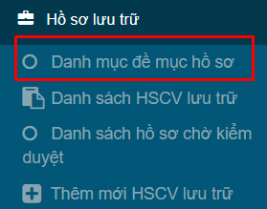
Trang này có các chức năng sau:
- Thêm mới đề mục;
- Chỉnh sửa đề mục;
- Xóa đề mục.

3.1. Thêm mới đề mục hồ sơ
- Bước 1: Để thực hiện thêm đề mục, cán bộ chọn vào nút [Thêm mới], nhập thông tin của Tên đề mục, Ký hiệu, Trạng thái, Số thự tự, Kho hồ sơ tra cứu (nếu có):
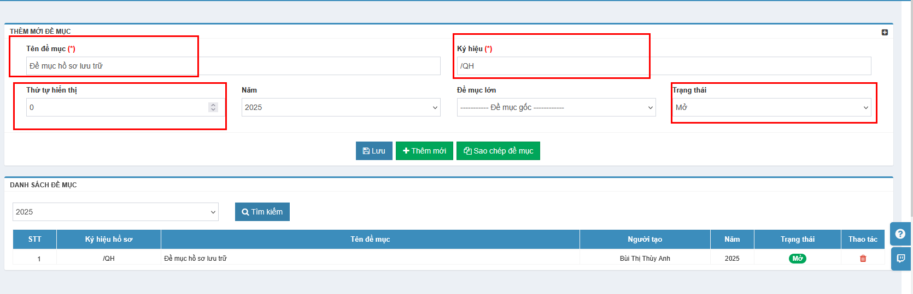
- Bước 2: Cán bộ chọn [Lưu] để hoàn tất thêm mới đề mục.
3.2. Chỉnh sửa đề mục
- Bước 1: Để thực hiện chức năng chỉnh sửa đề mục, cán bộ chọn vào tên đề mục muốn thay đổi
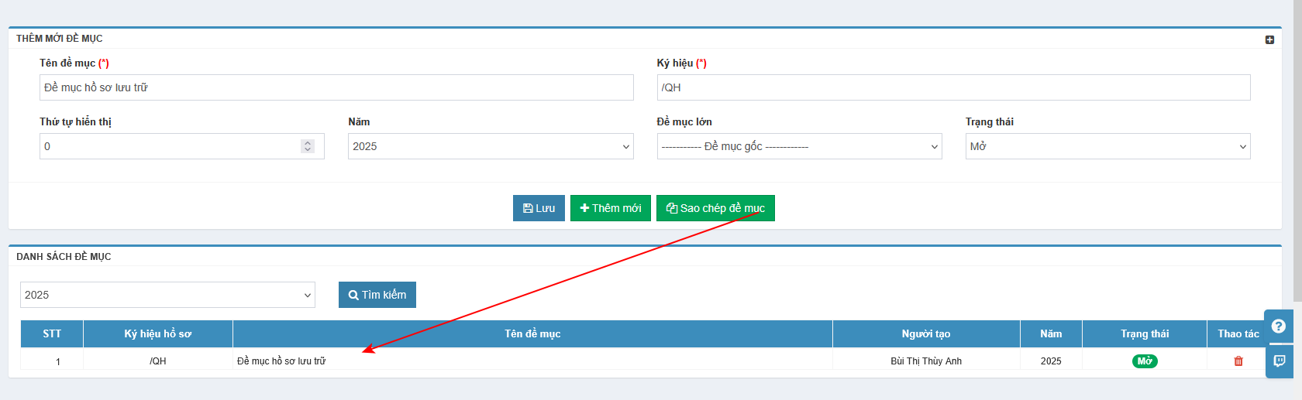
- Bước 2: Cán bộ nhập các thông tin chỉnh sửa như các bước mô tả ở phần [Thêm mới đề mục] => Sau khi nhập xong thì chọn nút [Lưu]
3.3. Xóa đề mục
Để thực hiện xóa đề mục cán bộ chọn vào icon xóa:
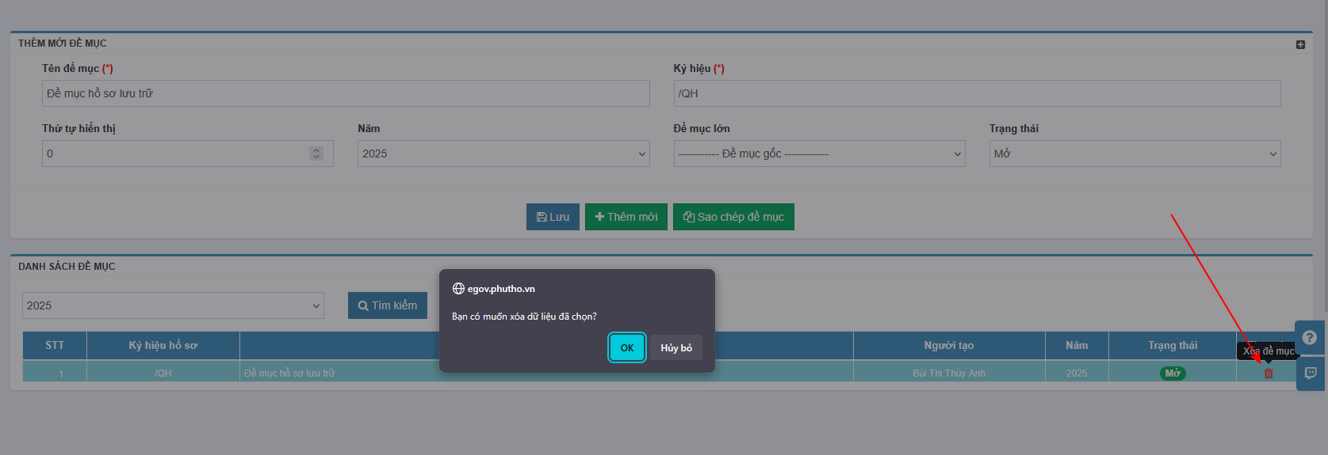
- Trường hợp đề mục chưa có hồ sơ thì hệ thống sẽ thực hiện xóa đề mục và hiển thị thông báo Xóa thành công.
- Trường hợp đề mục đã có có chứa hồ sơ thì hệ thống sẽ hiển thị cảnh báo và không cho phép xóa, cán bộ thực hiện cập nhật đề mục với [Trạng thái] là đóng.
4. Lập hồ sơ theo danh mục hồ sơ
Căn cứ Danh mục hồ sơ đã ban hành, cán bộ được giao lập, cập nhật thực hiện lập cập nhật hồ sơ theo quy định.
- Bước 1: Cán bộ chọn chức năng [Hồ sơ lưu trữ]/[Thêm mới HSCV lưu trữ].
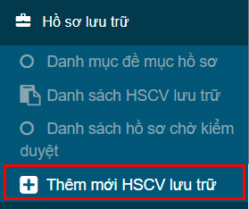
- Bước 2: Cán bộ nhập thông tin hồ sơ vào trang thêm mới.
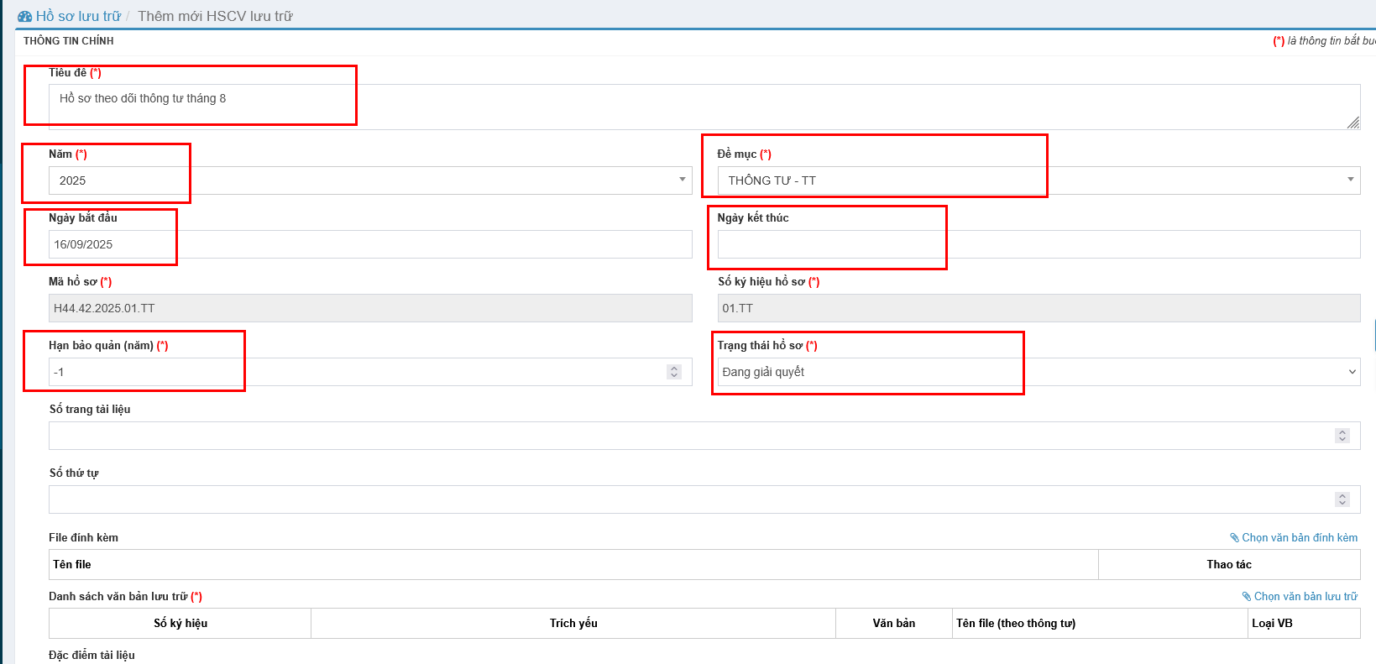
- Bước 3: Thêm văn bản vào hồ sơ
Có 2 cách thêm văn bản vào hồ sơ, cán bộ có thể thực hiện cập nhật 1 trong 2 cách như sau:
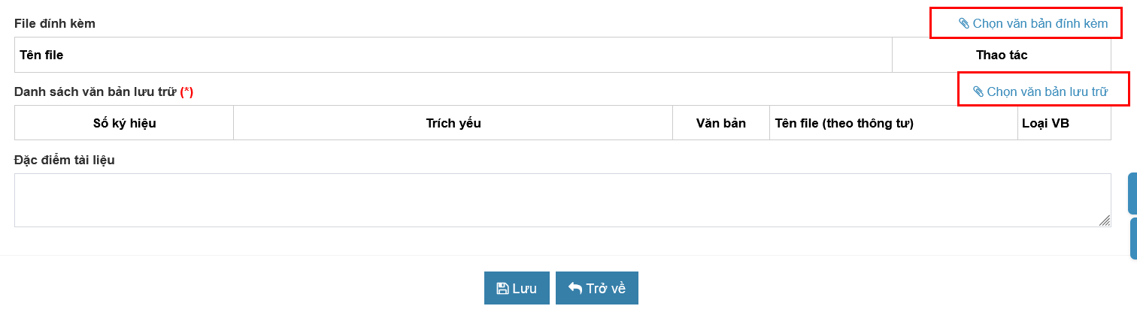
+ Bước 3.1. Chọn Văn bản đính kèm
Cán bộ chọn [Chọn văn bản đính kèm], đính kèm văn bản trên máy tính cá nhân vào hồ sơ.
+ Bước 3.2. Chọn Văn bản có sẵn trên hệ thống quản lý văn bản
Cán bộ chọn [Chọn văn bản lưu trữ], mục này cán bộ có thể lưu trữ từ Văn bản đến và Văn bản đi. Cán bộ chọn văn bản cần lưu trữ Nhấn vào ô [Chọn].
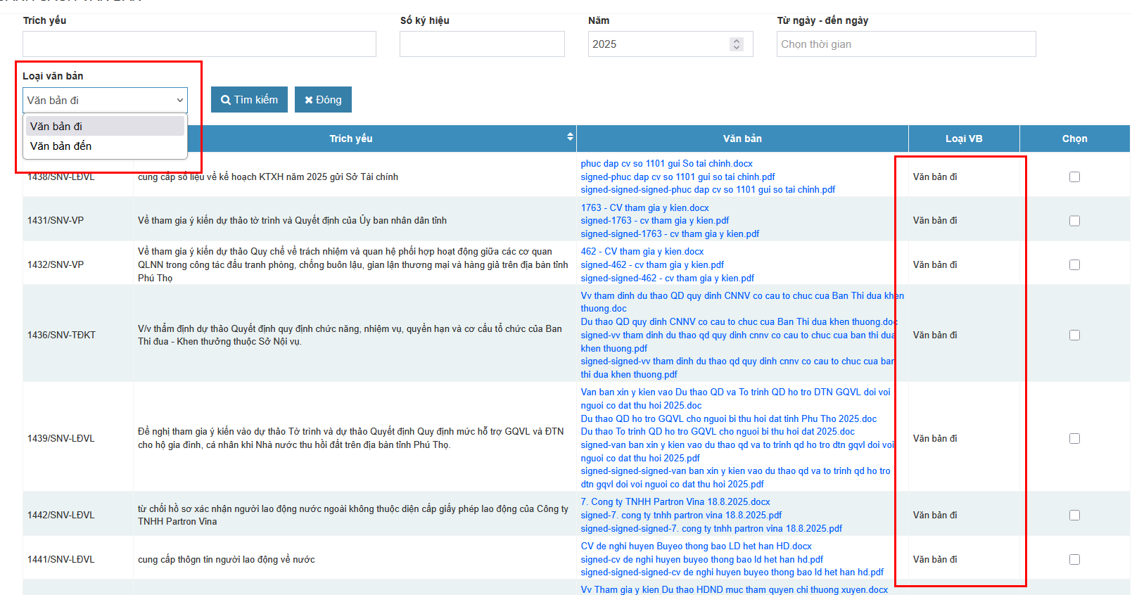
Sau khi chọn văn bản, cán bộ chọn nút [Đóng], hệ thống sẽ thêm các văn bản vào hồ sơ.
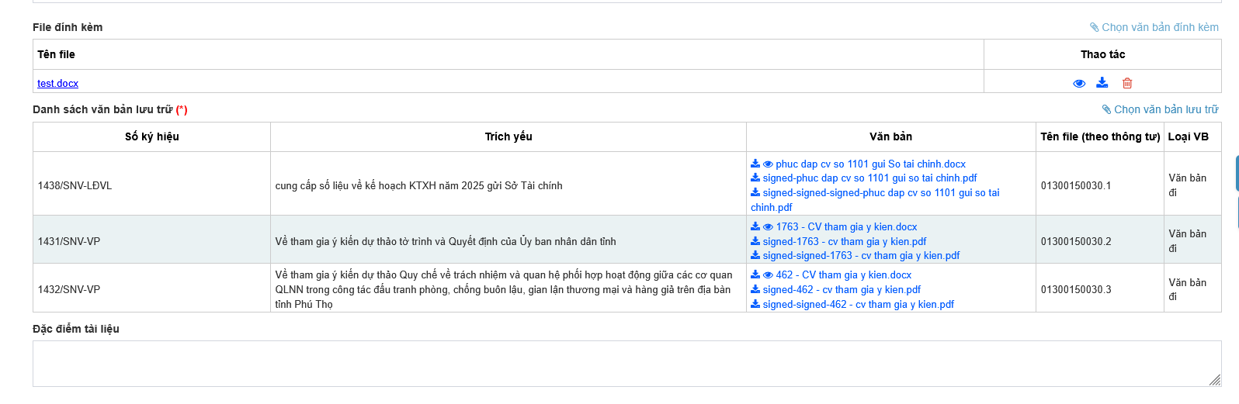
- Bước 4. Chọn nút [Lưu] để hoàn tất việc tạo mới Hồ sơ.
5. Nghiệp vụ xem, cập nhật, nộp vào lưu trữ cơ quan
Cán bộ thực hiện các bước như sau:
- Bước 1. Chọn chức năng [Hồ sơ lưu trữ]/[Danh sách HSCV lưu trữ]
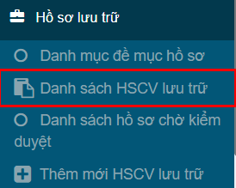
Hiển thị màn hình danh sách Hồ sơ lưu trữ bao gồm các thông tin sau: Mã hồ sơ, Hồ sơ số, Tiêu đề, Năm, Hạn bảo quản, Đề mục, Người lập,…
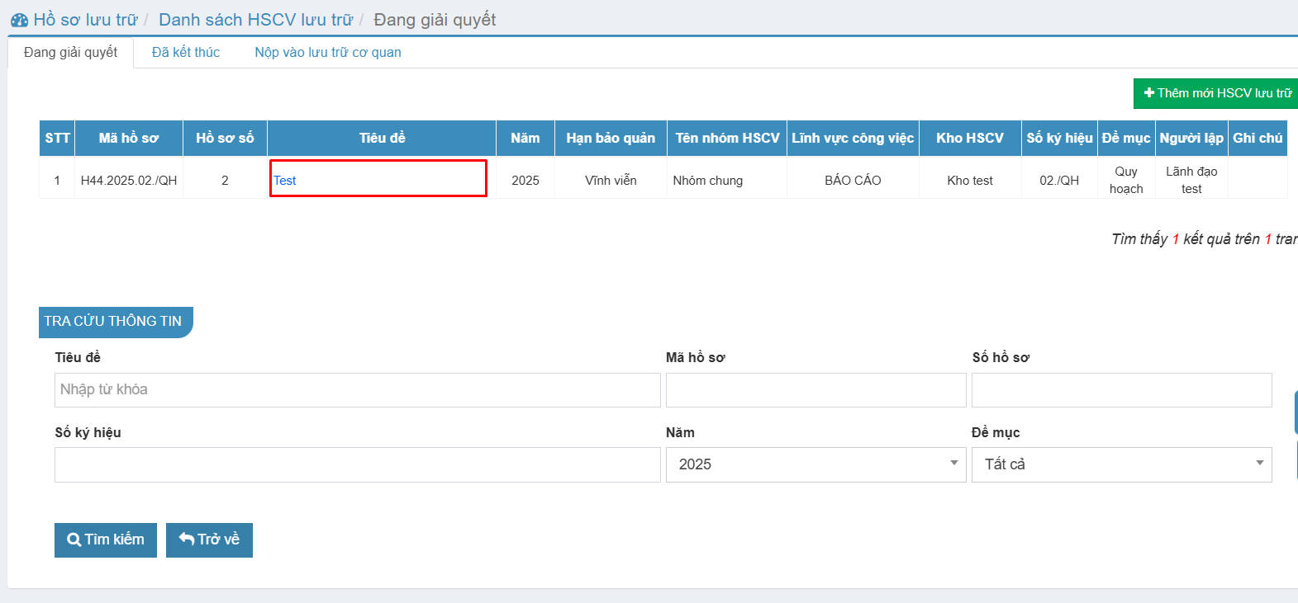
- Bước 2. Cán bộ chọn [Tiêu đề] hồ sơ cần thực hiện nghiệp vụ, hệ thống hiển thị thông tin chi tiết hồ sơ, tại đây cán bộ có thể xem được thông tin chi tiết của hồ sơ.
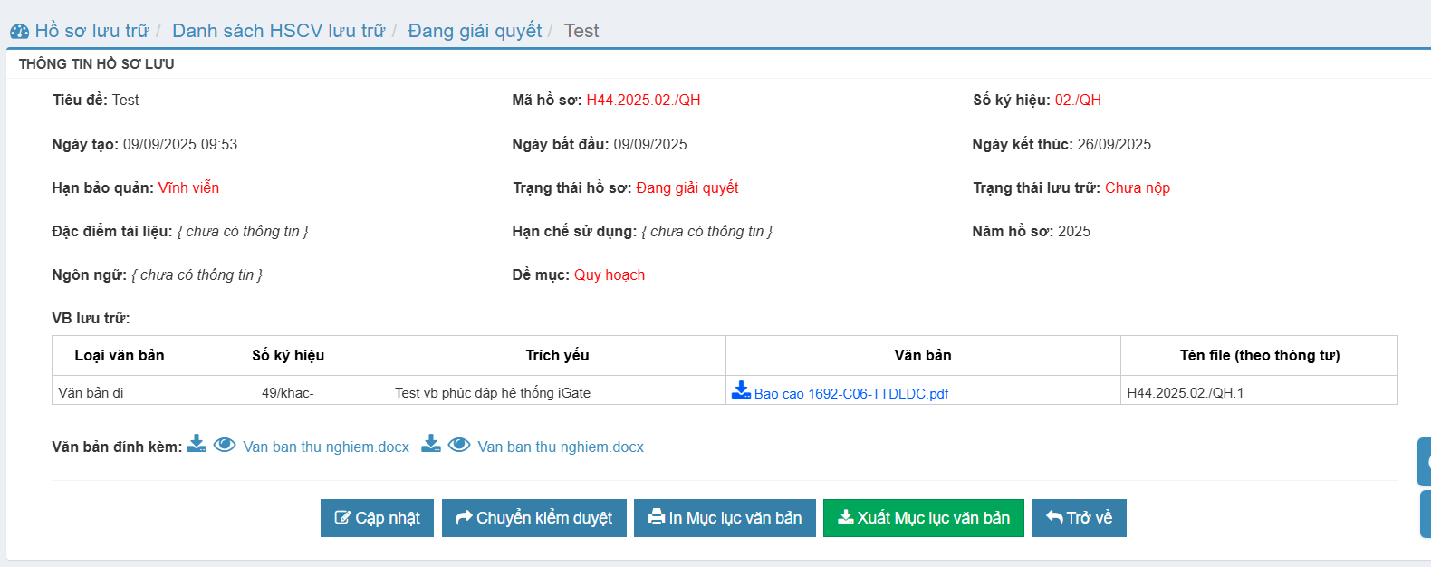
- Bước 3. Nghiệp vụ cập nhật, nộp vào lưu trữ cơ quan
+ Bước 3.1. Trường hợp hồ sơ cần cập nhật cán bộ chọn nút [Cập nhật] để thực hiện cập nhật, bổ sung thành phần hồ sơ.
+ Bước 3.2. Trường hợp hồ sơ đã hoàn tất, cán bộ chọn [Chuyển kiểm duyệt] để nộp lưu trữ cơ quan

6. In và Xuất Mục lục hồ sơ
Để thực hiện xuất Mục lục văn bản, tài liệu theo mẫu Mục lục văn bản, tài liệu trong hồ sơ của phụ lục V, Nghị định số 30/2020/NĐ-CP cán bộ thực hiện thao tác:
- Bước 1. Trong trang chi tiết hồ sơ, cán bộ chọn nút [In mục lục văn bản]
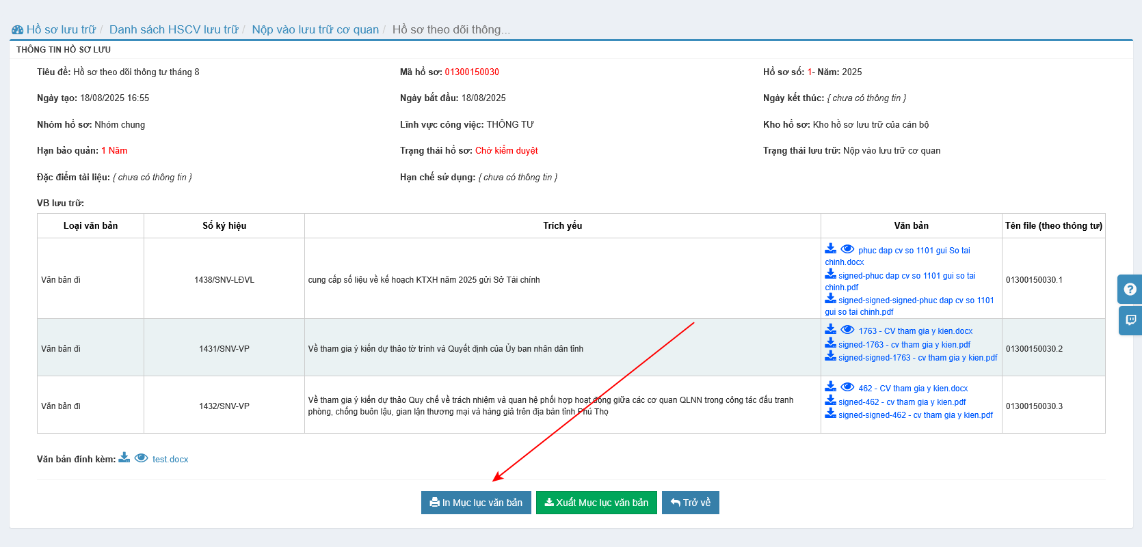
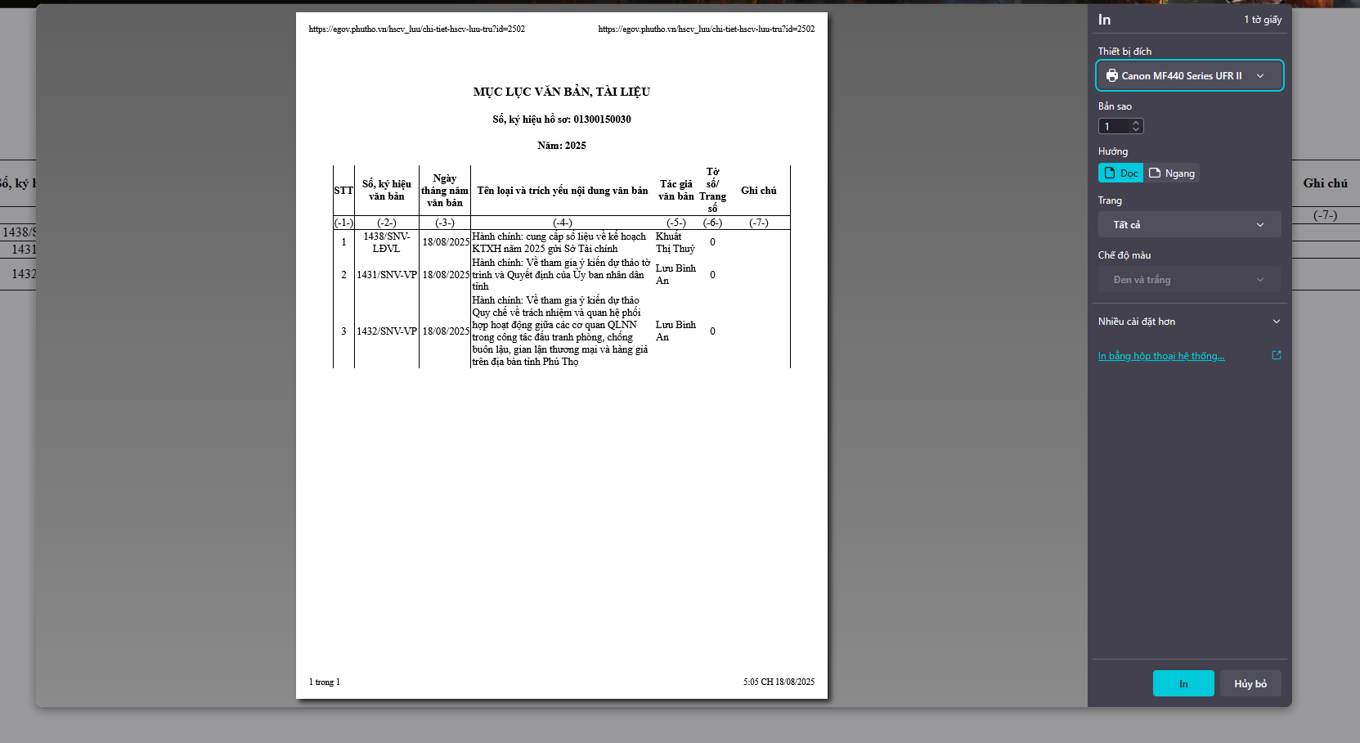
- Bước 2. Trong trang chi tiết hồ sơ, cán bộ chọn nút [Xuất mục lục văn bản]
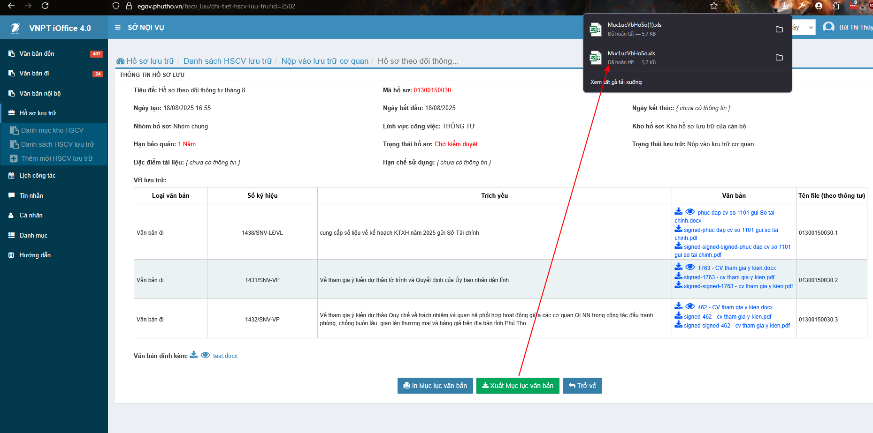
File văn bản có định dạng excel:
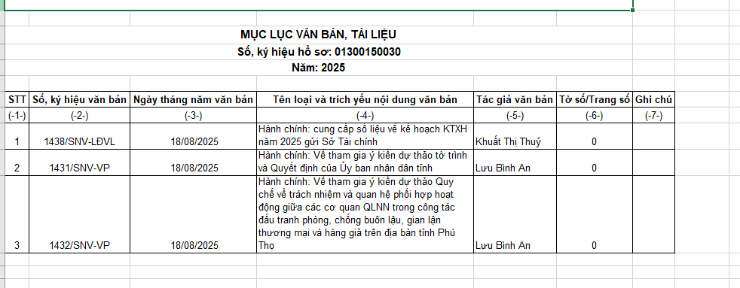

Phụ lục 2
Lập hồ sơ và nộp lưu hồ sơ, tài liệu vào lưu trữ cơ quan
áp dụng cho Ủy ban nhân dân các xã, phường

I. VĂN THƯ CƠ QUAN
1. Lập Danh mục hồ sơ
1.1. Mục đích
- Quản lý Danh mục/Hồ sơ của đơn vị;
- Mỗi đơn vị sẽ có một danh sách các danh mục và hồ sơ được lập sẵn để thực hiện trong năm;
- Người thực hiện lập hồ sơ sẽ phải cập nhật thông tin hồ sơ, văn bản thuộc hồ sơ;
- Sau khi kết thúc hồ sơ thì người thực hiện lập hồ sơ phải nộp hồ sơ vào lưu trữ để lưu trữ hồ sơ, tài liệu theo quy định và sẽ không có quyền thêm, bớt tài liệu trong hồ sơ đó nữa.
1.2. Phương pháp lập Danh mục hồ sơ
Căn cứ các văn bản quy định chức năng, nhiệm vụ, quyền hạn, cơ cấu tổ chức; Kế hoạch công tác năm của cơ quan để xây dựng, ban hành Danh mục hồ sơ hàng năm (Mẫu Danh mục hồ sơ được thực hiện theo quy định tại Phụ lục V, Nghị định 30/2020/NĐ-CP).
1.3. Cập nhật Danh mục hồ sơ
Để thực hiện được chức năng này vào màn hình [Quản lý hồ sơ] => chọn menu [Tên đề mục/Nhóm hồ sơ] hiển thị màn hình như sau:
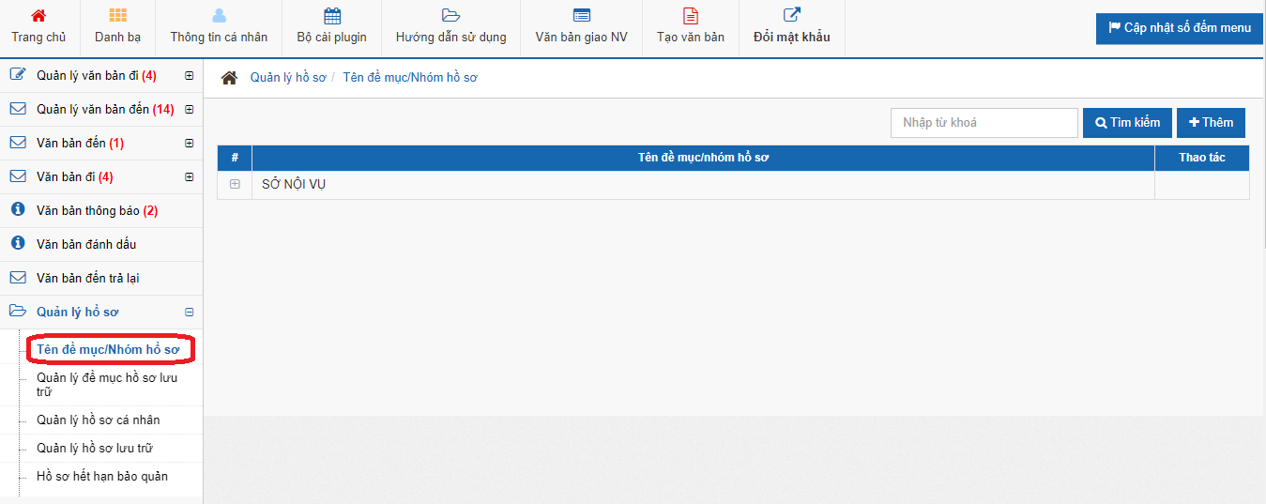
Màn hình này có các chức năng sau:
- Thêm mới danh mục;
- Chỉnh sửa danh mục;
- Xóa danh mục.
a) Thêm mới danh mục
- Bước 1: Để thực hiện thêm danh mục, công chức, viên chức click vào các icon sau:
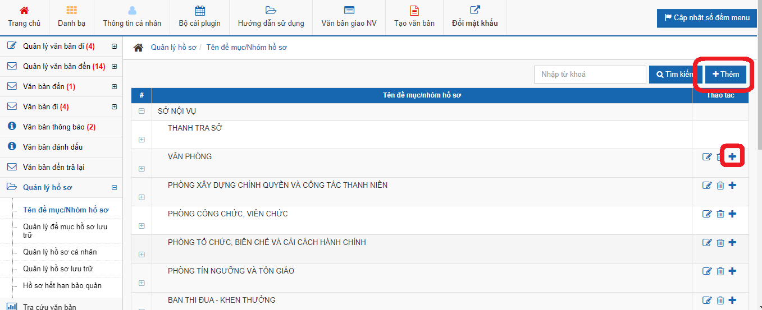
Bật lên form nhập thông tin như bên dưới:
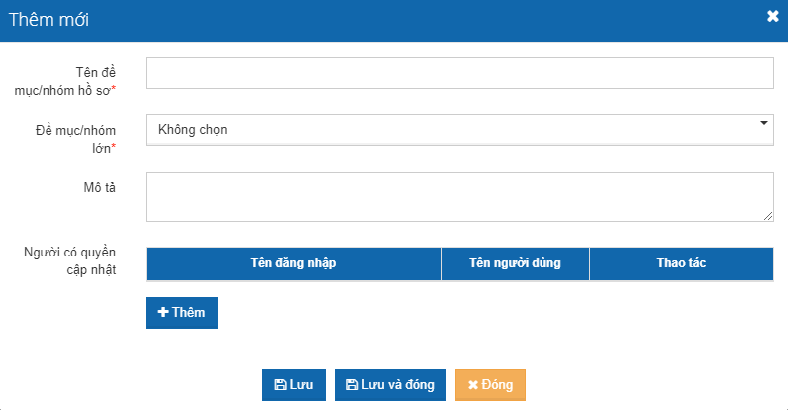
- Bước 2: Nhập thông tin vào form thêm mới đầy đủ.
Chọn người có quyền cập nhật. Khi click nút [Thêm] sẽ hiển thị lên màn hình danh sách các công chức, viên chức có tên trong đơn vị như sau:
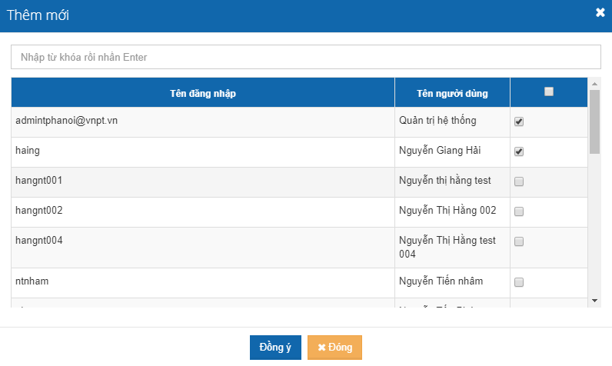
+ Check chọn công chức, viên chức có tên trong danh sách -> click nút Đồng ý. Những công chức, viên chức được chọn có quyền cập nhật thì sẽ có quyền chỉnh sửa danh mục như người tạo danh mục. Những công chức, viên chức không được thêm vào danh sách người có quyền cập nhật thì sẽ chỉ nhìn thấy tên danh mục mà không có quyền chỉnh sửa danh mục;
+ Sau khi nhập xong đầy đủ thông tin ở trên form Thêm mới danh mục click nút [Lưu] hoặc [Lưu và đóng] để thực hiện lưu thông tin vừa nhập vào;
+ Danh mục vừa được lưu sẽ hiển thị ở danh sách danh mục.
* Lưu ý:
- Hiện nay trên hệ thống Quản lý văn bản và điều hành VNPT-iOffice (sau đây gọi tắt là Hệ thống) chỉ thực hiện phân quyền cho Văn thư cơ quan xây dựng Đề mục lớn, Đề mục nhỏ;
- Khi xây dựng Đề mục lớn, Văn thư cơ quan không phân quyền thêm cho công chức, viên chức khác có quyền cập nhật “ Người có quyền cập nhật”;
- Khi xây dựng Đề mục nhỏ, Văn thư cơ quan thực hiện phân quyền cho công chức, viên chức có quyền cập nhật “Người có quyền cật nhật” để công chức, viên chức được phân quyền có thể tạo thêm hồ sơ phát sinh ngoài Danh mục hồ sơ đã được người đứng đầu cơ quan, đơn vị phê duyệt từ đầu năm, nhằm đáp ứng được ngay yêu cầu phát sinh của công việc khi Danh mục hồ sơ chưa được kịp thời bổ sung.
b) Chỉnh sửa danh mục
Để thực hiện chức năng chỉnh sửa danh mục, công chức, viên chức thực hiện như sau:
- Bước 1: Click vào icon sau:
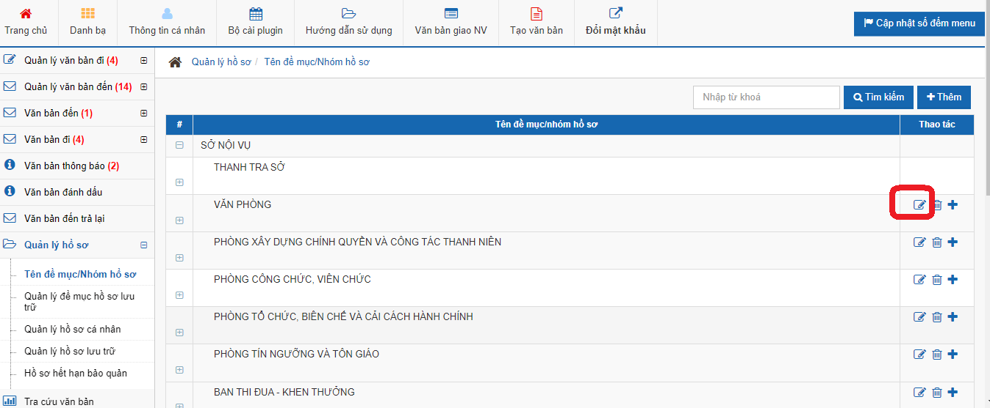
Hiển thị màn hình chỉnh sửa như sau:
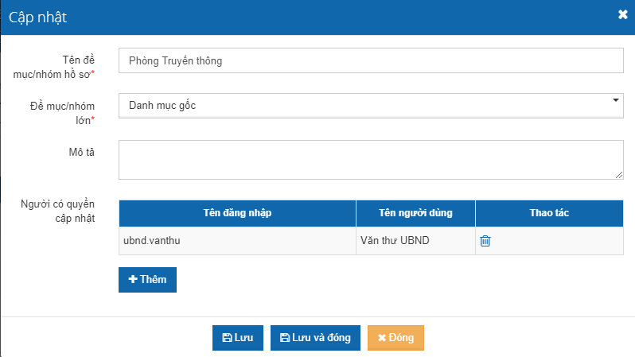
- Bước 2: Công chức, viên chức nhập các thông tin chỉnh sửa như các bước mô tả ở trên phần [Thêm mới] Sau khi nhập xong thì click nút [Lưu] hoặc [Lưu và đóng].
c) Xóa danh mục
Để thực hiện xóa danh mục công chức, viên chức click vào icon sau:
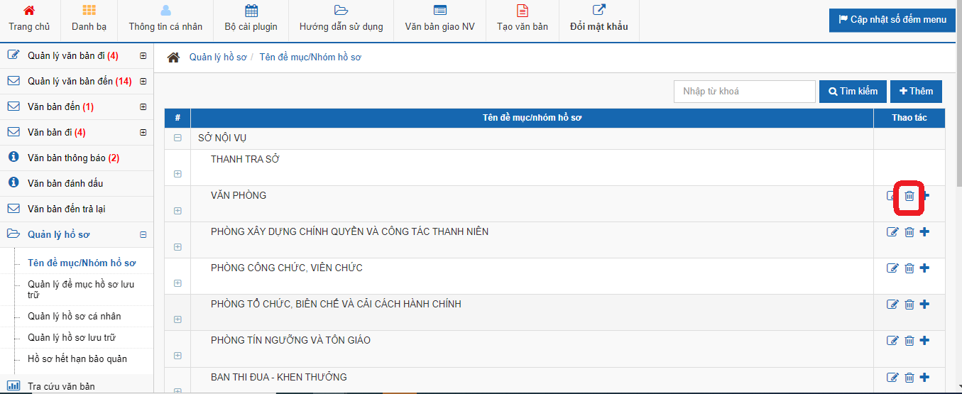
- Trường hợp nếu Danh mục chưa có hồ sơ nào thì hệ thống sẽ thực hiện xóa danh mục và hiển thị thông báo Xóa thành công. Sau khi xóa xong danh mục sẽ bị mất khỏi danh sách Danh mục;
- Trường hợp nếu Danh mục đã có có chứa hồ sơ thì hệ thống sẽ hiển thị cảnh báo và không cho phép xóa.
1.4. Quản lý đề mục hồ sơ lưu trữ
Màn hình này hiển thị danh sách các danh mục và hồ sơ thuộc danh mục
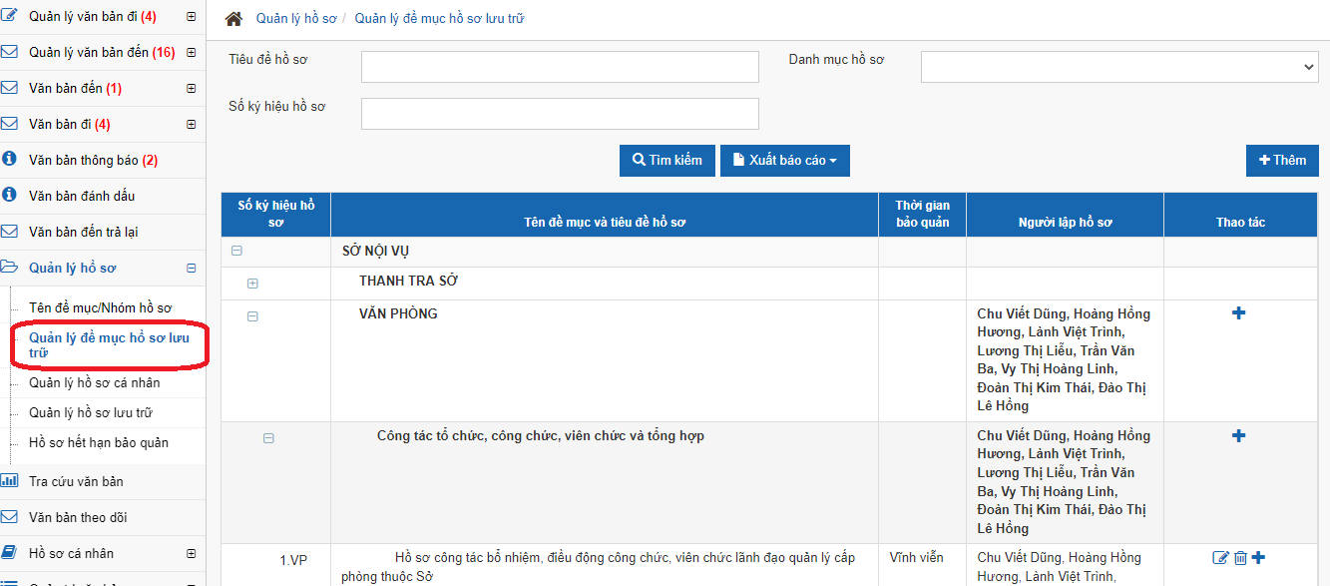
Cho phép công chức, viên chức thêm mới Hồ sơ vào các Đề mục nhỏ đã nhập trước đó.
Ở màn hình này sẽ có các chức năng sau:
- Thêm mới hồ sơ;
- Chỉnh sửa hồ sơ;
- Xóa hồ sơ.
a) Thêm mới hồ sơ
Để thực hiện chức năng, người dùng thực hiện như sau:
- Bước 1: Click vào nút hoặc icon như trong hình:
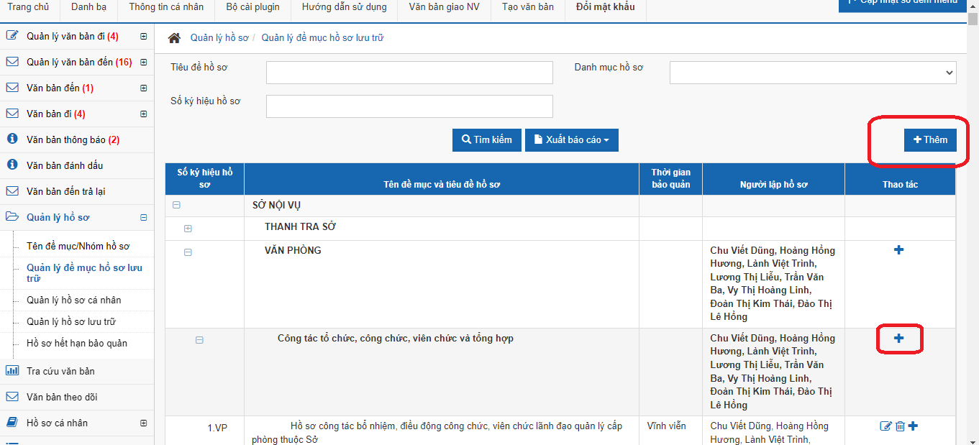
- Hiển thị màn hình thêm mới
- Bước 2: Nhập thông tin hồ sơ vào form thêm mới:
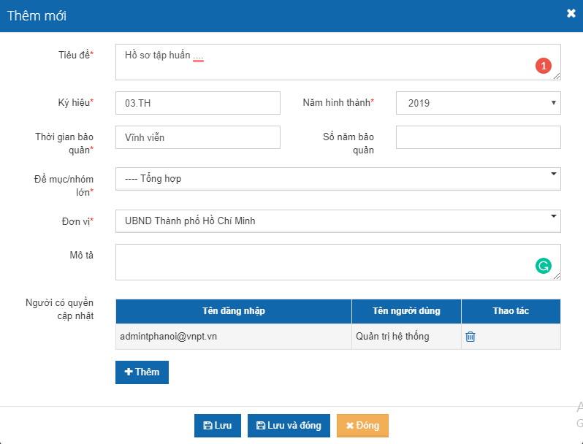
Chọn người có quyền cập nhật: Khi click nút [Thêm] sẽ hiển thị lên màn hình danh sách các công chức, viên chức trong đơn vị:
+ Check chọn công chức, viên chức trong danh sách -> click nút Đồng ý. Những người được chọn có quyền cập nhật thì Hồ sơ đó sẽ hiển thị ở danh sách Hồ sơ công việc của cá nhân, cá nhân sẽ có quyền chỉnh sửa, cập nhật văn bản vào hồ sơ.
+ Sau khi nhập đầy đủ các thông tin click nút [Lưu] hoặc [Lưu và đóng]. Hồ sơ vừa được thêm sẽ hiển thị ở danh sách.
b) Chỉnh sửa hồ sơ
Để thực hiện chức năng, người sử dụng thực hiện như sau:
- Bước 1: Click vào icon Chỉnh sửa trong màn hình Tiêu đề hồ sơ:
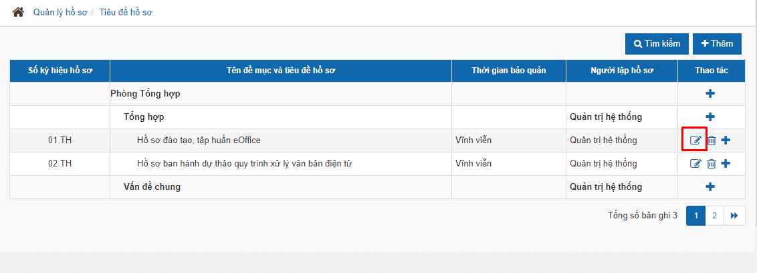 Hiển thị ra màn hình chỉnh sửa hồ sơ.
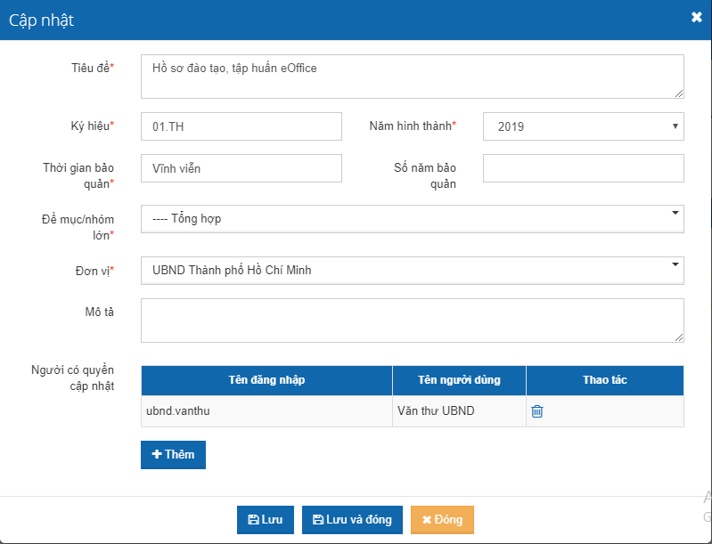
- Bước 2: Nhập các thông tin chỉnh sửa click nút [Lưu] hoặc [Lưu và đóng] để lưu lại thông tin chỉnh sửa.
c) Xóa hồ sơ
Để thực hiện chức năng công chức, viên chức thực hiện các bước sau:
- Bước 1: Click vào icon Xóa ở Hồ sơ muốn xóa:
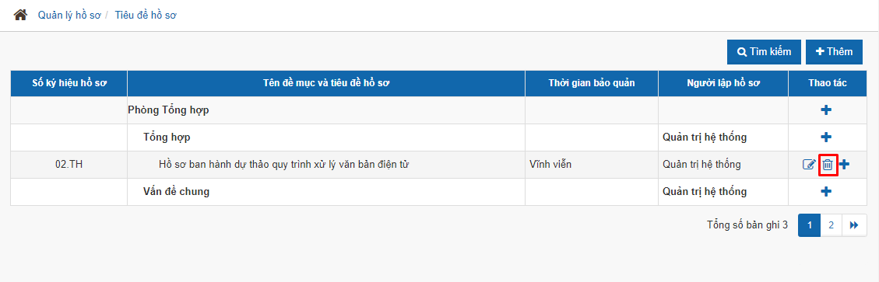
+ Trường hợp nếu hồ sơ đã chứa văn bản thì hệ thống sẽ hiển thị cảnh báo và không cho phép xóa;
+ Trường hợp nếu hồ sơ chưa có văn bản thì hệ thống sẽ thực hiện xóa và hiển thị thông báo Thành công khi xóa xong. Hồ sơ bị xóa sẽ mất khỏi danh sách hồ sơ.

II. CÔNG CHỨC, VIÊN CHỨC (Thực hiện cập nhật hồ sơ lưu trữ)
Công chức, viên chức trong quá trình được giao giải quyết, theo dõi công việc của cơ quan, tổ chức có trách nhiệm cập nhập các văn bản được giao xử lý chính cần lưu trữ vào danh mục hồ sơ đã được tạo và phân quyền trước đó. Trường hợp các hồ sơ phát sinh trong quá trình giải quyết công việc mà chưa được bổ sung kịp thời vào Danh mục hồ sơ cơ quan công chức, viên chức phối hợp với Văn thư cơ quan xác định các thông tin: Tiêu đề hồ sơ, số và ký hiệu hồ sơ, thời hạn bảo quản hồ sơ, người lập hồ sơ và thời gian bắt đầu (Mục c, khoản 2 điều 29, nghị định 30).
1. Lập, cập nhật hồ sơ lưu trữ
Thao tác lập hồ sơ, chỉnh sửa, xóa hồ sơ công chức, viên chức thực hiện như mục 1.4 của hướng dẫn.
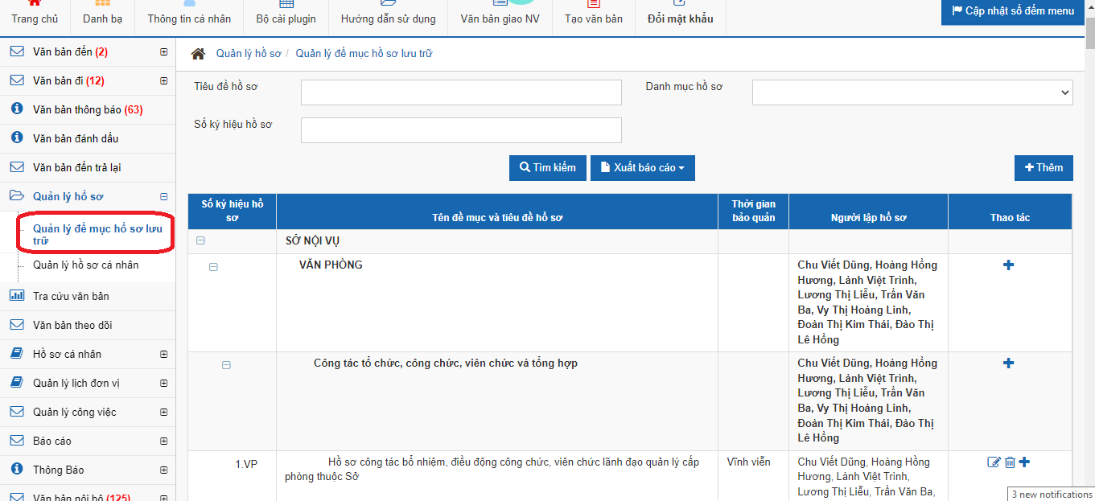
2. Thêm văn bản vào hồ sơ
Để xem danh sách các hồ sơ thuộc quyền quản lý mình, công chức, viên chức thao tác [Quản lý hồ sơ] - [Quản lý hồ sơ cá nhân]. Hệ thống sẽ hiển thị danh sách các hồ sơ công chức, viên chức đã được phân quyền quản lý.
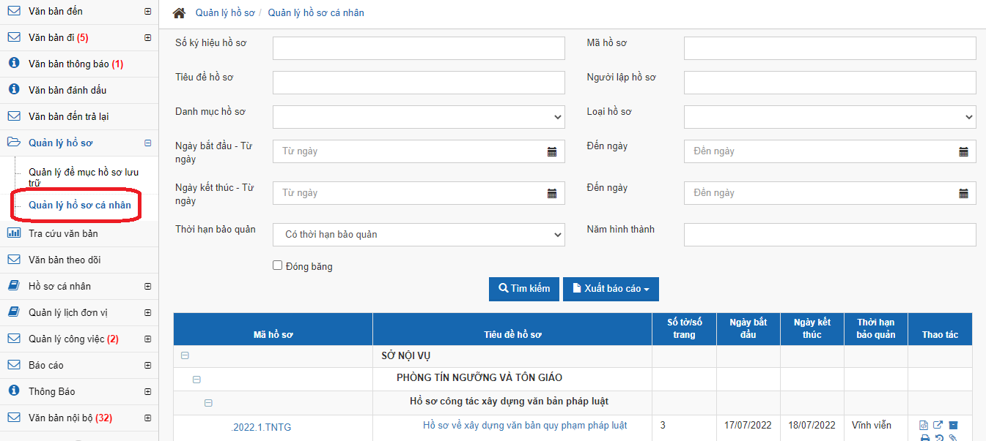
Có 02 cách thêm văn bản vào hồ sơ, công chức, viên chức có thể thực hiện cập nhật 1 trong 2 cách, như sau:
a) Cách thứ nhất
Thêm văn bản vào hồ sơ từ Mục văn bản đến/văn bản đến chờ xử lý, người lập hồ sơ thực hiện các thao tác sau:
- Bước 1: Công chức, viên chức click vào mục văn bản đến/văn bản đến chờ xử lý.
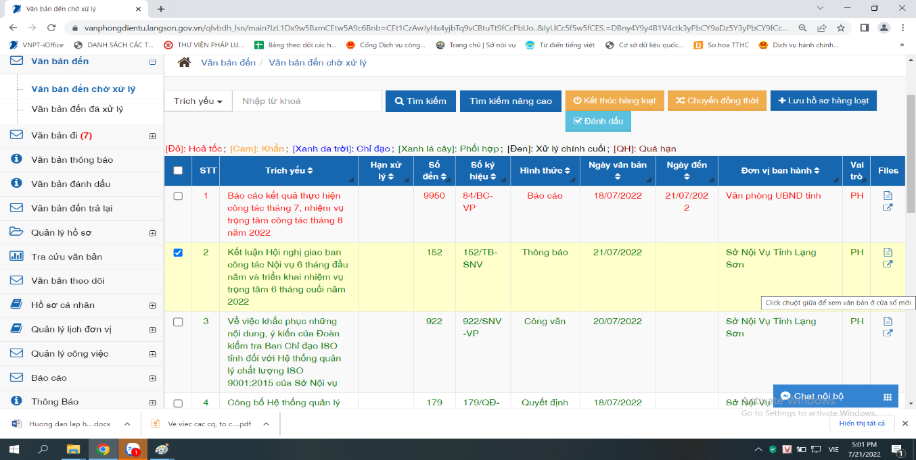
Hệ thống sẽ hiện lên các thông tin
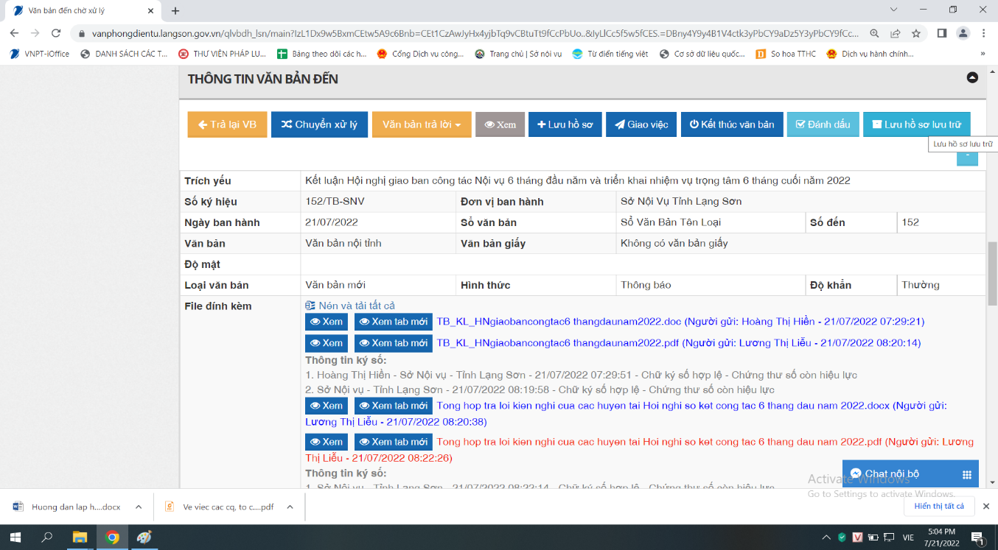
Công chức, viên chức chọn trường thông tin Lưu hồ sơ lưu trữ click vào mục Lưu hồ sơ lưu trữ, cửa sổ sẽ hiện đến mục lục hồ sơ cần lưu trữ.
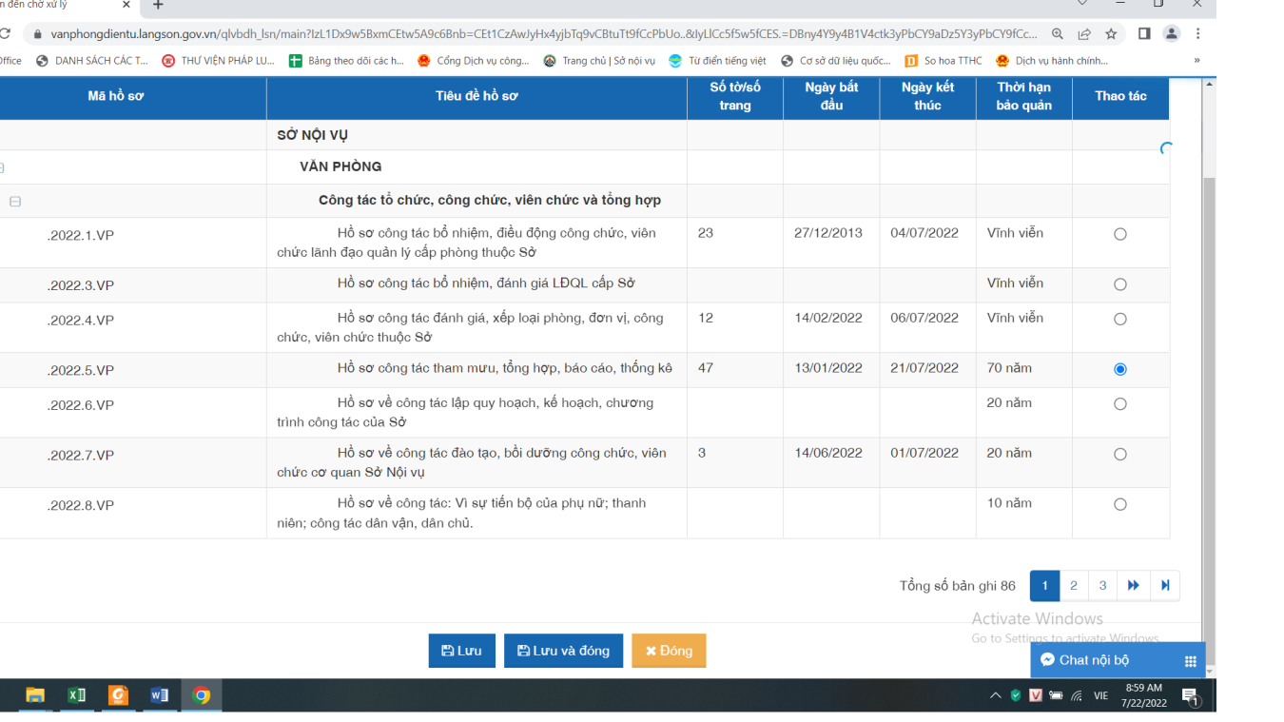
Công chức, viên chức chọn hồ sơ cần lưu, sau đó click vào nút [Lưu] hoặc [Lưu và đóng], sau khi chuyển văn bản thành công hệ thống sẽ xuất hiện thông báo [Thành công].
b) Cách thứ hai
Công chức, viên chức chọn thao tác [Quản lý hồ sơ] - [Quản lý hồ sơ cá nhân]. Hệ thống sẽ hiển thị danh sách các hồ sơ công chức, viên chức đã được phân quản lý, chọn hồ sơ cần cập nhật văn bản.
- Bước 1: Click vào icon như hình:
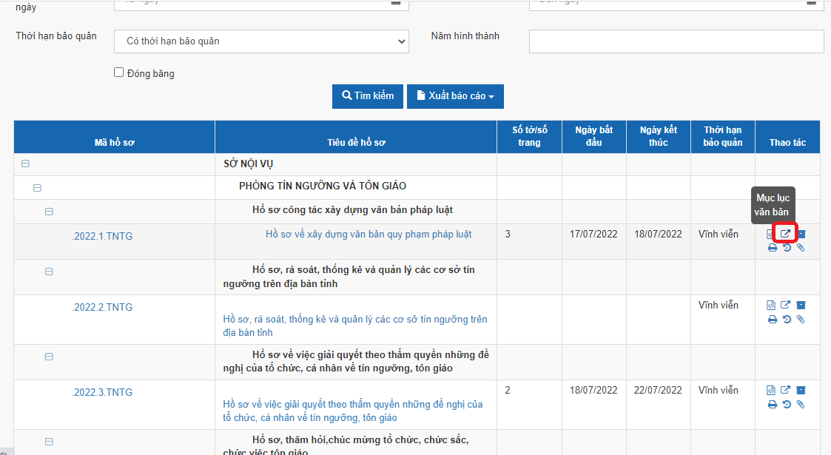
- Hiển thị màn hình sau:
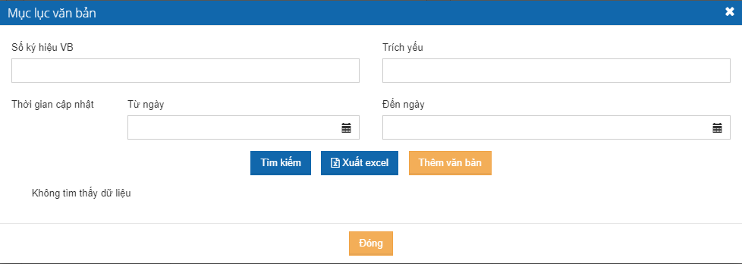
- Bước 2: Click nút [Thêm văn bản] hiển thị màn hình sau:
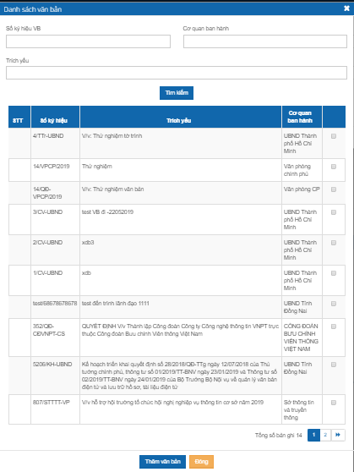
- Bước 3: Check chọn văn bản muốn thêm vào hồ sơ click nút [Thêm văn bản];
+ Văn bản vừa thêm vào hồ sơ hiển thị ở danh sách văn bản trong hồ sơ;
+ Tích nút đóng để quay lại giao diện ngoài danh sách hồ sơ.
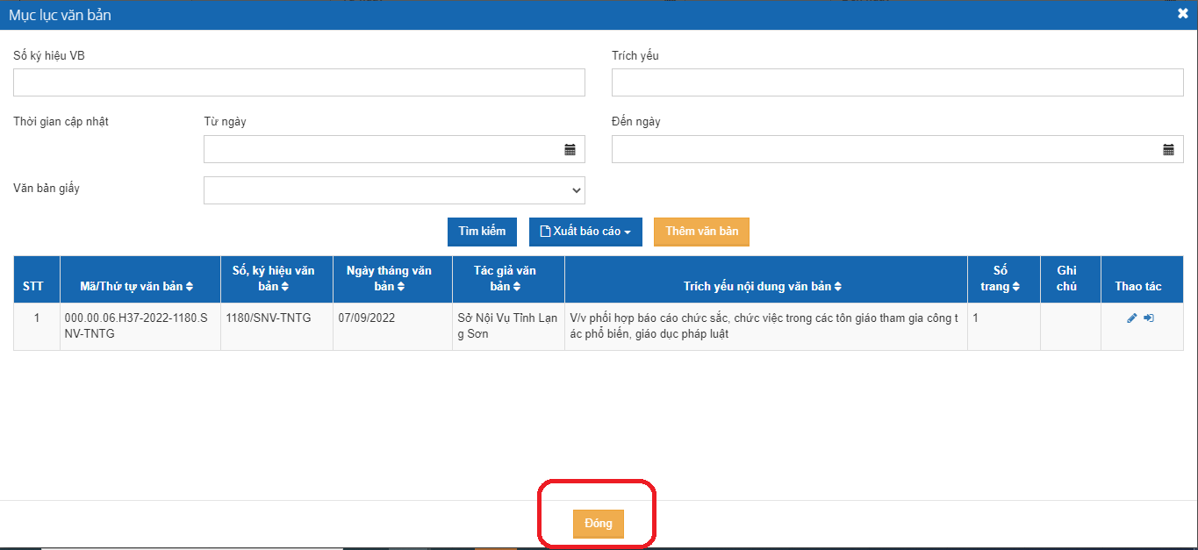
3. Sửa trích yếu văn bản trong hồ sơ
Công chức, viên chức thực hiện các bước như sau:
- Bước 1: Click vào icon như trong hình:
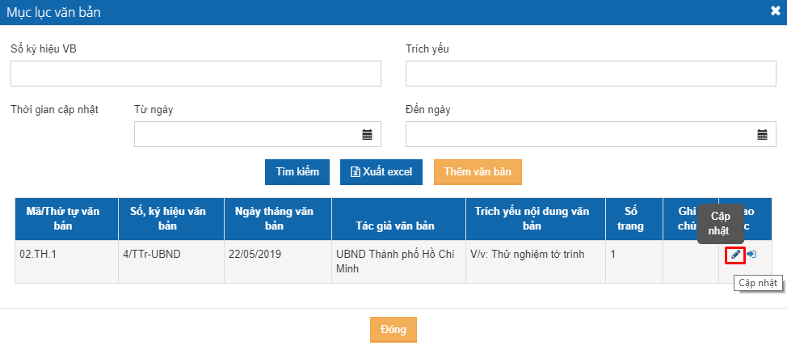
Hiển thị màn hình cập nhật thông tin văn bản như sau:
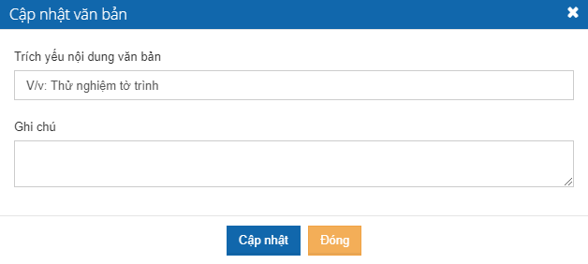
- Bước 2: Nhập thông tin chỉnh sửa trên form click nút [Cập nhật]. Nội dung chỉnh sửa được lưu lại và hiển thị ngay trên form danh sách.
4. Đưa văn bản ra khỏi hồ sơ
Công chức, viên chức thực hiện các bước như sau:
- Bước 1: Click vào icon như trong hình:
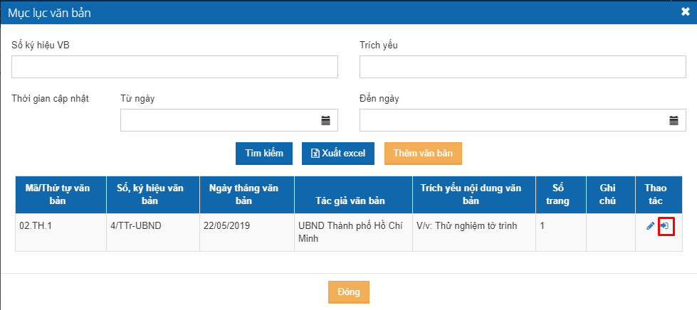
Hiển thị Popup confirm như sau:

- Bước 2: Click nút Xóa Văn bản sẽ bị xóa khỏi danh sách mục lục văn bản của hồ sơ.
Click nút Đóng đóng popup confirm lại không thực hiện xóa văn bản khỏi hồ sơ.
III. CÔNG CHỨC, VIÊN CHỨC THỰC HIỆN NỘP HỒ SƠ VÀO LƯU TRỮ CƠ QUAN
1. Nộp hồ sơ lưu trữ
Để thực hiện chức năng này công chức, viên chức thực hiện các bước sau:
- Bước 1: Click vào icon ở màn hình sau:
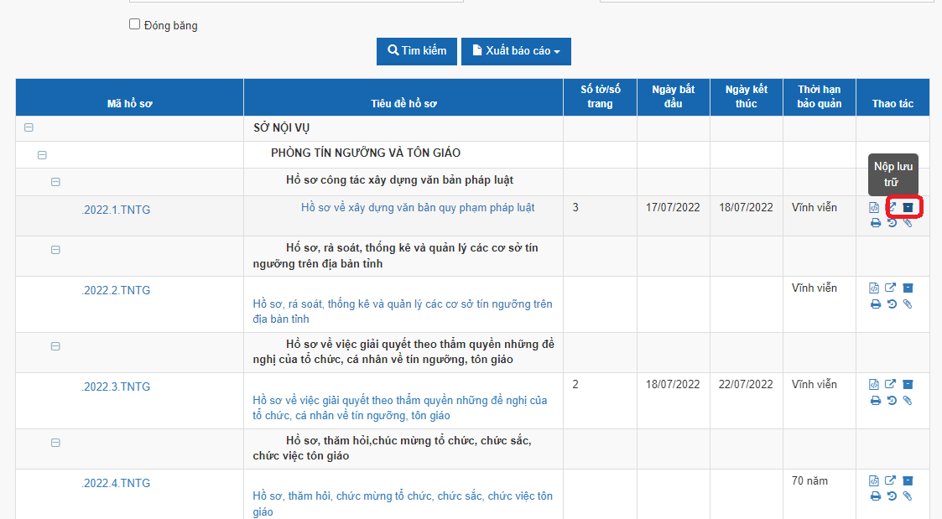
Hiển thị popup thông báo như sau:

- Bước 2: Click nút [Nộp lưu trữ] Hồ sơ vừa nộp lưu trữ hiển thị ở danh sách Quản lý hồ sơ lưu trữ. Icon [Nộp lưu trữ] mất khỏi hồ sơ vừa nộp.
2. Xuất Mục lục danh mục hồ sơ
Để thực hiện xuất danh mục hồ sơ theo mẫu Danh mục hồ sơ trong phụ lục V, Nghị định số 30/2020/NĐ-CP công chức, viên chức thực hiện thao tác.
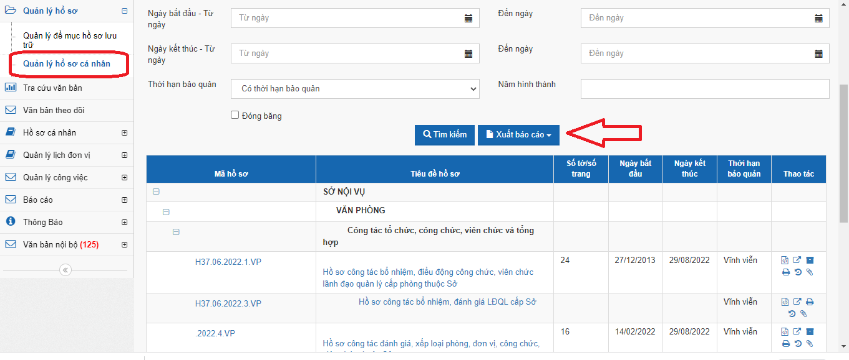
Chọn định dạng danh mục hồ sơ cần xuất: Excel, Doc, PDF. Xuất dữ liệu và kiểm tra lại.
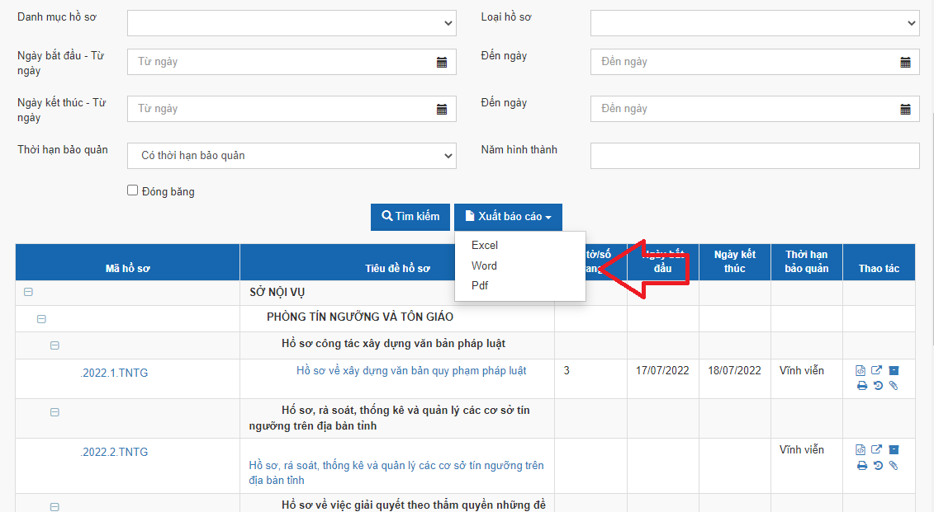
Lưu lại file hệ thống đã xuất ra dữ liệu và kiểm tra lại.
3. Xuất Mục lục văn bản, tài liệu
Để thực hiện xuất danh mục Mục lục văn bản, tài liệu theo mẫu Mục lục văn bản, tài liệu trong hồ sơ của phụ lục V, Nghị định số 30/2020/NĐ-CP công chức, viên chức thực hiện thao tác:
- Truy cập vào mục lục hồ sơ;
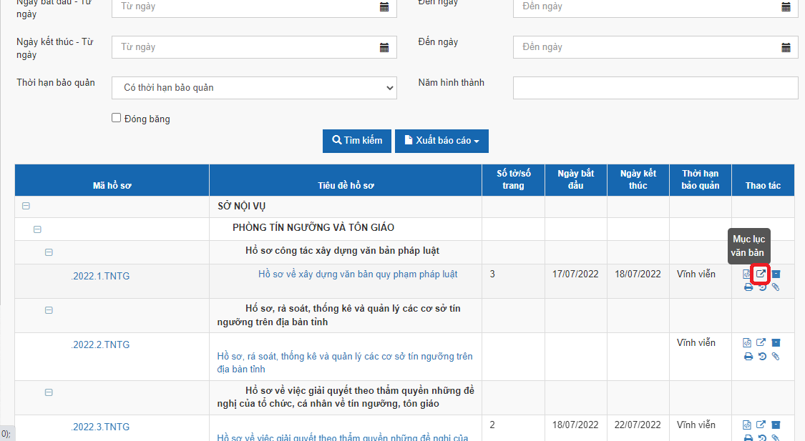
- Hệ thống hiển thị danh sách các văn bản, tài liệu đã lưu trong hồ sơ, công chức, viên chức thao tác “Xuất báo cáo” - chọn loại định dạng file cần xuất là Excel hoặc PDF;
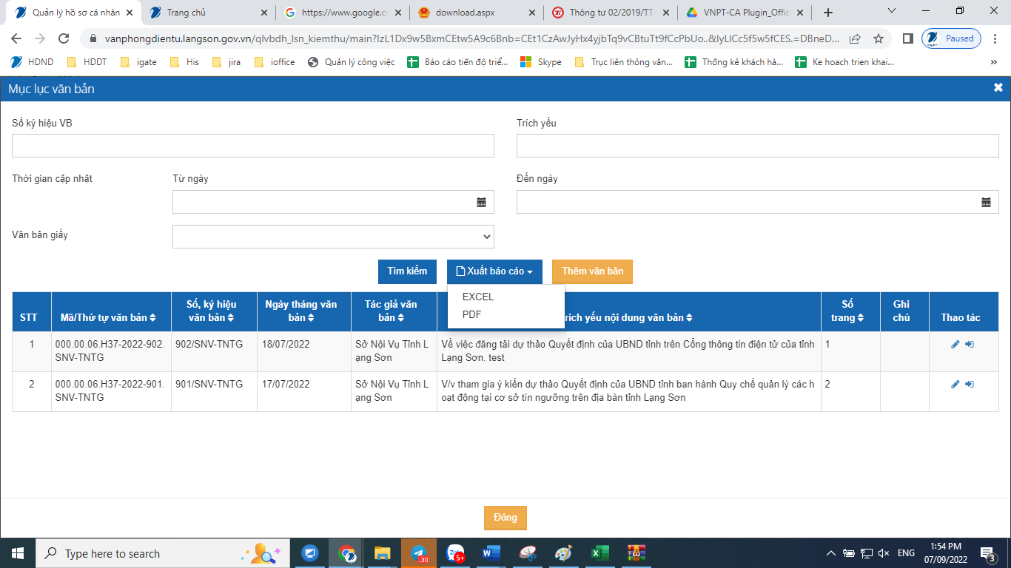
- Lưu lại file hệ thống đã xuất ra dữ liệu và kiểm tra lại.
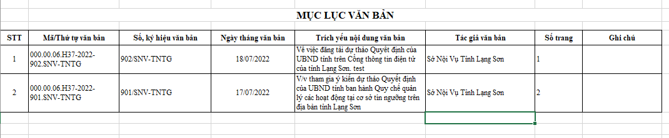

IV. VĂN THƯ QUẢN LÝ HỒ SƠ LƯU TRỮ CƠ QUAN
Văn thư cơ quan truy cập vào [Quản lý hồ sơ]-[ Quản lý hồ sơ lưu trữ ]: hệ thống hiểm thị danh sách các hồ sơ đã hoàn hiện và được chuyên viên nộp lên để lưu trữ.
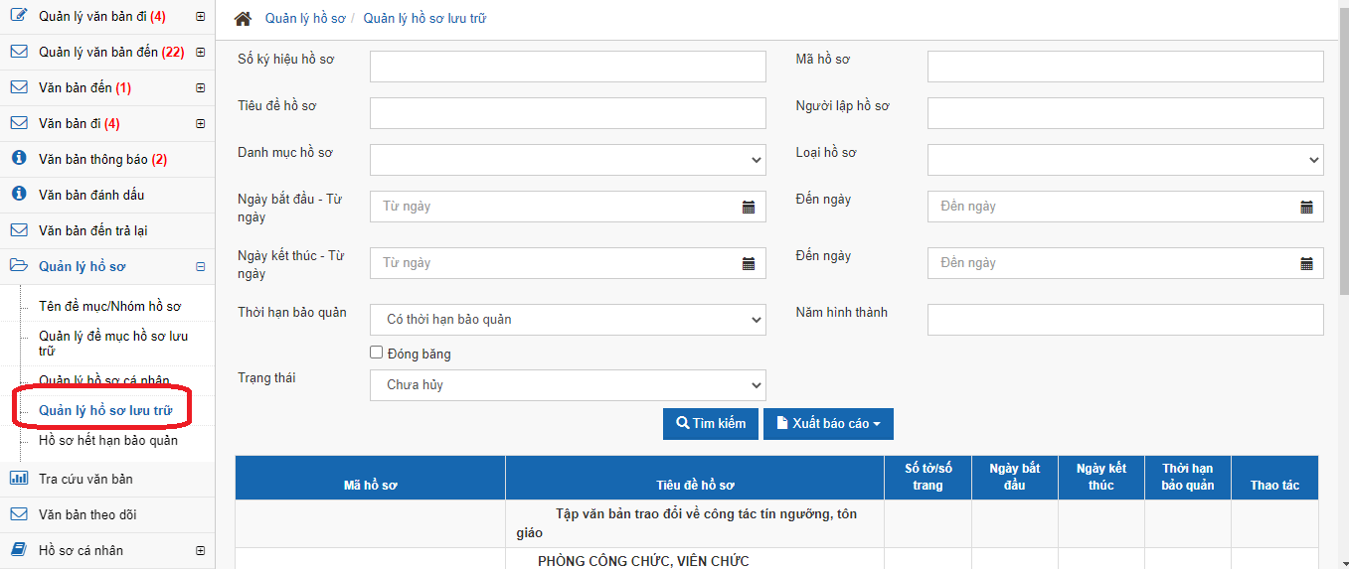
a) Kiểm tra dữ liệu văn bản, tài liệu trong hồ sơ:
Văn thư cơ quan lựa chọn hồ sơ cần kiểm tra, thao thác vào mục lục văn bản để xem danh sách các văn bản đang lưu trong hồ sơ.
b) Tiếp nhận hồ sơ
Sau khi kiểm tra danh sách văn bản, tài liệu trong hồ sơ đã đầy đủ, văn thư cơ quan thao tác “Tiếp nhận”.
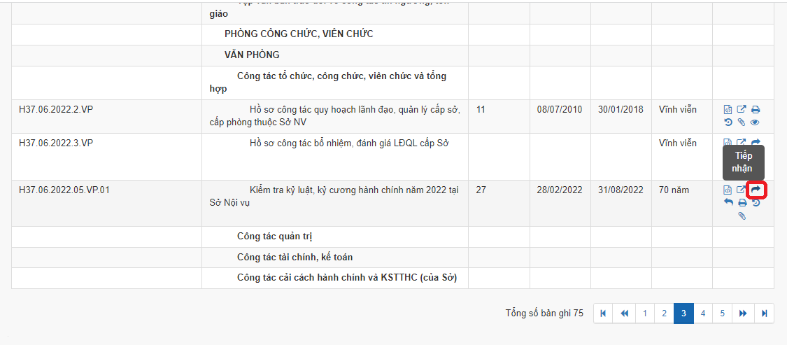
- Hệ thống hiển thị popup như sau: thao tác tích Tiếp nhận để tiếp nhận hồ sơ hoặc đóng để đóng lại thao tác vừa chọn.
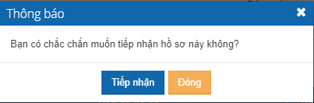
c) Từ chối hồ sơ
Sau khi kiểm tra danh sách văn bản, tài liệu trong hồ sơ còn thiếu hoặc chưa chính xác văn thư cơ quan thao tác “Trả về”, để trả lại hồ sơ cho công chức, viên chức kiểm tra, xử lý.
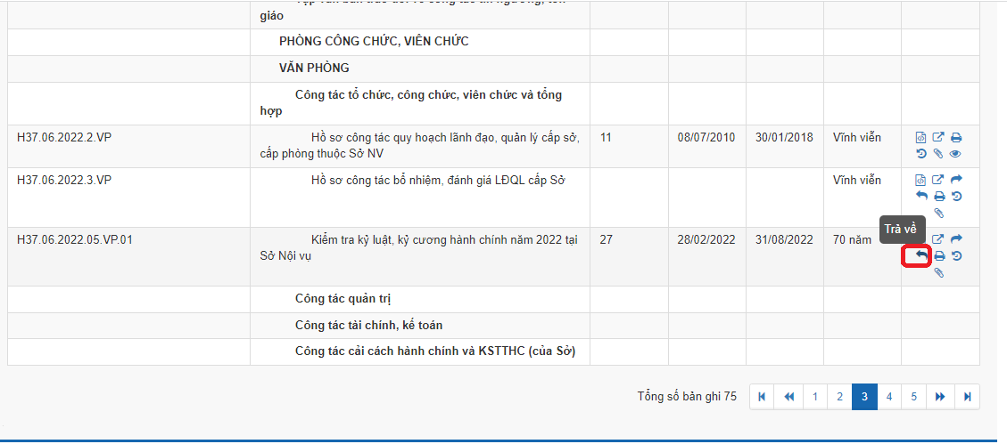
d) Kiểm tra tiến trình xử lý hồ sơ
Để kiểm tra tiến trình xử lý hồ sơ, công chức, viên chức và văn thư cơ quan thao tác tích ô “Tiến trình xử lý hồ sơ”.
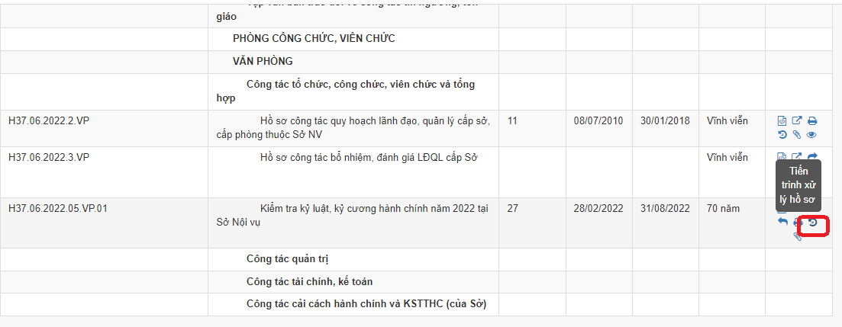
Hệ thống hiển thị danh sách quy trình giao nộp hồ sơ.
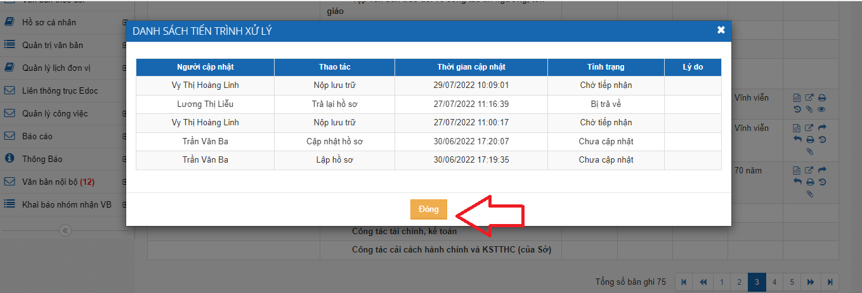
Tích nút “Đóng” để trở lại giao diện bên ngoài.

Quy định tại Phụ lục V, Nghị định số 30/2020/NĐ-CP ngày 05/3/2020 của Chính phủ về công tác văn thư.
Thông tư số 02/2019/TT-BNV ngày 24 tháng 01 năm 2019 của Bộ Nội vụ quy định tiêu chuẩn dữ liệu thông tin dầu vào và yêu cầu bảo quản tài liệu lưu trữ điện tử.
Quy định tại Điều 28, Nghị định 30/2020/NĐ-CP ngày 05/3/2020 của Chính phủ về Công tác văn thư.
Quy định tại Điều 28, Nghị định 30/2020/NĐ-CP ngày 05/3/2020 của Chính phủ về Công tác văn thư.

